ОГЛАВЛЕНИЕ

**ГЛАВНОЕ 2**

**РЕАЛИЗАЦИЯ ОСНОВНЫХ НАПРАВЛЕНИЙ РАЗВИТИЯ МУНИЦИПАЛЬНЫХ ОБРАЗОВАНИЙ В СВЕТЕ ОБРАЩЕНИЯ ГУБЕРНАТОРА САРАТОВСКОЙ ОБЛАСТИ В.В. РАДАЕВА К ЖИТЕЛЯМ ОБЛАСТИ: ОБСУЖДАЕМ ПРАКТИКУ И ПРОБЛЕМЫ 5**

**ВСЕ ВНИМАНИЕ-КАДРАМ 10**

**ТЕМА НОМЕРА:****ЭКОЛОГИЧЕСКИЙ ТУРИЗМ В САРАТОВСКОЙ ОБЛАСТИ 23**

**ДЕЛИМСЯ ПОЛОЖИТЕЛЬНЫМ ОПЫТОМ 32**

**ПРОКУРАТУРА САРАТОВСКОЙ ОБЛАСТИ ИНФОРМИРУЕТ 39**

**НОВОЕ В ФЕДЕРАЛЬНОМ ЗАКОНОДАТЕЛЬСТВЕ 42**

**НОВОЕ В ОБЛАСТНОМ ЗАКОНОДАТЕЛЬСТВЕ 47**

# ГЛАВНОЕ

**Основные направления реформирования местного самоуправления в субъектах РФ обсудили на заседании Президиума и Общем Собрании Общероссийского Конгресса муниципальных образований**

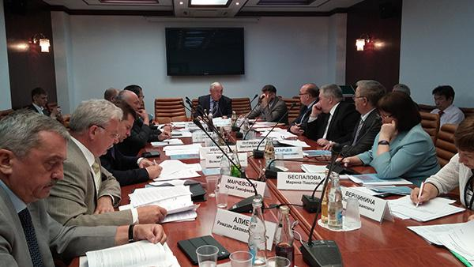1 июля 2014 года Президент Общероссийского Конгресса муниципальных образований **Степан Киричук** провел в Совете Федерации заседание Президиума и Общее собрание ОКМО. Саратовскую область на мероприятиях представляла министр по делам территориальных образований, Председатель Ассоциации «Совет муниципальных образований Саратовской области» Людмила Жуковская.

Президиум Конгресса утвердил повестку дня Общего Собрания, а также рассмотрел ряд организационных вопросов работы Конгресса.

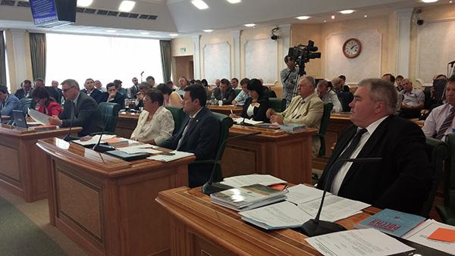Темой для обсуждения Общего Собрания стал годовой отчет за 2013 год и приоритетные направления деятельности Конгресса на 2014 год, а также основные направления реализации в регионах реформы местного самоуправления в связи с изменением законодательства о местном самоуправлении. Среди выступавших были депутат Госдумы, председатель Всероссийского совета местного самоуправления **Вячеслав Тимченко,** руководитель аппарата Комитета Госдумы по федеративному устройству и вопросам МСУ **Игорь Бабичев,** директор Департамента развития, комплексной оценки деятельности субъектов Российской Федерации и органов МСУ Минрегиона **Кирилл Балашов,** директор департамента развития государственной службы Минтруда **Дмитрий Баснак.**

**136-ФЗ: обсуждаем направления реформы в Саратовской области**

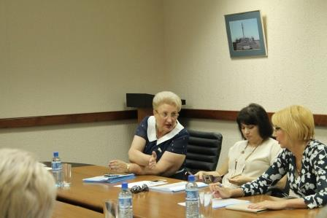9 июля 2014 года в Правительстве Саратовской области состоялось совместное заседание Правления и Президиума Палаты муниципальных районов Ассоциации «Совет муниципальных образований Саратовской области». На повестке дня стоял один вопрос «О мерах по реализации в Саратовской области Федерального закона Российской Федерации от 27 мая 2014 № 136-ФЗ «О внесении изменений в статью 26.3 Федерального закона «Об общих принципах организации законодательных (представительных) и исполнительных органов государственной власти субъектов Российской Федерации» и Федеральный закон РФ «Об общих принципах организации местного самоуправления».

На заседании обсуждались три направления реформы местного самоуправления: способ выбора главы муниципального района, способ формирования представительного органа муниципального образования и закрепление за сельскими поселениями дополнительных вопросов местного значения. В ходе оживленной дискуссии каждый участник мероприятия обозначил свою позицию по данным направлениям. Причем, если по вопросу способа выбора главы муниципального образования члены Правления и Президиума Палаты высказали единодушное мнение – из состава депутатов представительного органа, то по другим вопросам однозначного мнения не было.

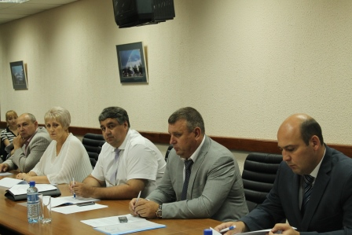Позицию членов Правления и Президиума Палаты муниципальных районов Председатель Ассоциации, министр по делам территориальных образований области Людмила Жуковская озвучила в Саратовской областной Думе на заседании рабочей группы по приведению законодательства Саратовской области в соответствие со 136-ФЗ.

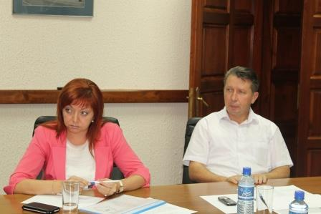Обсуждение прошло и в муниципальных районах области. Так, 27 июня текущего года в селе Новая Красавка Лысогорского муниципального района министерством по делам территориальных образований области совместно с Ассоциацией «Совет муниципальных образований Саратовской области» было проведено выездное совещание с главами Саратовского, Аткарского, Калининского, Лысогорского и Татищевского муниципальных районов по вопросу реализации реформы на уровне сельских поселений, развития сельских территорий.

Присутствующим были разъяснены нововведения в основном законе о местном самоуправлении. Состоялось обсуждение с присутствующими тех предложений, которые поступили от муниципальных районов и поселений и были обобщены Исполнительной дирекцией.

Главы сельских поселений высказали свою позицию по расширению перечня вопросов местного значения, а также по вопросу формирования представительных органов власти в муниципалитетах.

11 июля 2014 года в администрации Екатериновского муниципального района прошло совещание с главами и главами администраций муниципальных районов, главами и главами администраций сельских поселений и председателями общественных советов Аркадакского, Екатериновского, Ртищевского, Турковского муниципальных районов. Помимо обсуждения изменений, которые внесены в законодательство о местном самоуправлении федеральным законом от 27 мая 2014 №136-ФЗ, обсуждался и ряд других вопросов, затрагивающих работу всех уровней власти. Была отмечена необходимость систематизации работы с населением и обращением граждан к местной власти, а именно повышения уровня открытости власти и попросила заострить внимание на формировании перечня дополнительных полномочий для органов местного самоуправления сельских поселений. Выступающие озвучили позицию муниципальных образований своих районов по реализации федерального закона №136-ФЗ.

В ходе совещаний состоялась живая дискуссия участников по обсуждаемой теме.

# РЕАЛИЗАЦИЯ ОСНОВНЫХ НАПРАВЛЕНИЙ РАЗВИТИЯ МУНИЦИПАЛЬНЫХ ОБРАЗОВАНИЙ В СВЕТЕ ОБРАЩЕНИЯ ГУБЕРНАТОРА САРАТОВСКОЙ ОБЛАСТИ В.В. РАДАЕВА К ЖИТЕЛЯМ ОБЛАСТИ: ОБСУЖДАЕМ ПРАКТИКУ И ПРОБЛЕМЫ

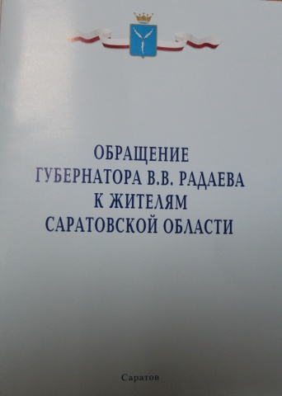27 мая текущего года Губернатор Саратовской области В. В. Радаев выступил с обращением к жителям Саратовской области, в котором обозначил основные задачи в работе органов местного самоуправления на ближайшую перспективу.

Поставив вопрос, а что необходимо делать для развития сильной, независимой, финансово состоятельной власти на местах, глава региона отметил, что надо работать над привлечением инвестиций в развитие местной экономики и повышением эффективности работы власти. Надо работать над доходами бюджета. Перед каждым муниципальным районом поставлена задача привлечь на свою территорию как минимум один инвестиционный проект. Губернатор поставил задачу до 1 сентября текущего года внедрить муниципальный инвестиционный стандарт**.** Работа в этом направлении проходит в каждом районе.

Следующий момент, на который обратил внимание Валерий Васильевич – это развитие конструктивного взаимодействия с общественными советами муниципальных образований, которые могут стать реальными помощниками в установлении реального диалога жителей и власти, а также развитие института старост в муниципальных образованиях.

Создание комфортных условий для жизни должно стать главным направлением деятельности муниципалитетов. Поэтому на вопросы благоустройства территорий обратил особое внимание в своем выступлении Губернатор.

Глава региона остановился и на вопросах сельского хозяйства,образования, здравоохранения, но везде красной нитью проходит человек**.** Вопросы патриотизма, межнационального мира и согласия – все это звучит сегодня как неотъемлемая составляющая ежедневной работы муниципальной власти.

Практика работы органов местного самоуправления по реализации Обращения Губернатора области, а также основные проблемы, которые приходится оперативно решать местной власти в ходе выполнения поставленных задач, рассматриваемых на зональных семинарах-совещаниях, проходивших в июле-августе текущего года в муниципальных районах области по инициативе министерства по делам территориальных образований Саратовской области. На совещаниях присутствовали главы и главы администрации муниципальных районов, городских округов, городских и сельских поселений, председатели общественных советов муниципальных образований.

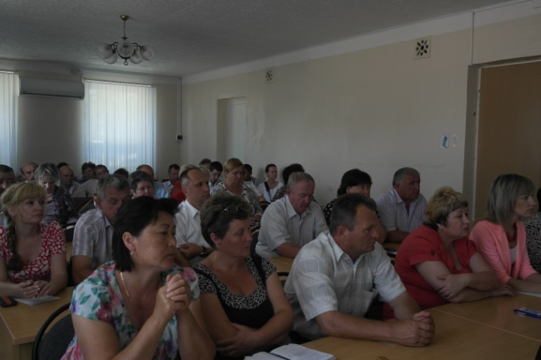23 июля 2014 года в администрации Советского муниципального района состоялся семинар-совещание с руководителями органов местного самоуправления и председателями общественных советов Краснокутского, Ровенского, Советского, Федоровского и Энгельсского муниципальных районов. Выступающие руководители муниципальных образований районного и поселкового уровней и представители общественных советов делились достижениями и трудностями в вопросах реализации полномочий органами местного самоуправления. Поднимались вопросы инвестиционной привлекательности муниципальных образований, развития дорожного хозяйства, повышения качества услуг в сфере ЖКХ, нерешенность вопросов в сфере земельных отношений. Выступающие отмечали схожесть проблем и делились положительными практиками работы по реализации поставленных Губернатором задач.

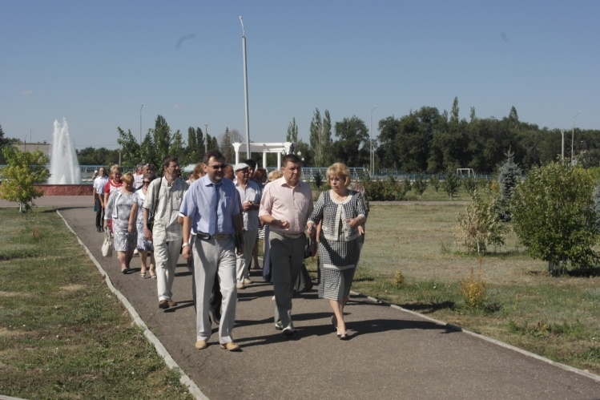Единогласно было подчеркнуто в выступлениях, что решение поставленных задач невозможно без диалога с населением и местным бизнесом. В этом значительная роль отводится общественным советам, которые зачастую высказывают конструктивные критические замечания в адрес работы органов местного самоуправления, при этом помогая вести прямой диалог власти и населения. Жители стали более активно участвовать в жизни родных территорий. Об этой практике подробно рассказали Председатель общественного совета Ровенского муниципального района **Антонина Хахонина** и Председатель общественного совета Краснокутского муниципального района **Ирина Краснова.**

В качестве непосредственного примера положительного результата совместной работы муниципальной власти и местных жителей, гостям совещания была проведена экскурсия по рабочему поселку Степное, где за последнее время была проделана существенная работа по благоустройству поселения. В центре Степного разбит красивый молодой парк, который был построен на добровольные пожертвования жителей и средства спонсоров. На этом участие жителей Степного в создании парка не заканчивается. Граждане вносят свои предложения по усовершенствованию зоны отдыха, которые принимаются во внимание и по возможности реализуются администрацией района. Жители также регулярно помогают в поддержании порядка в парке.

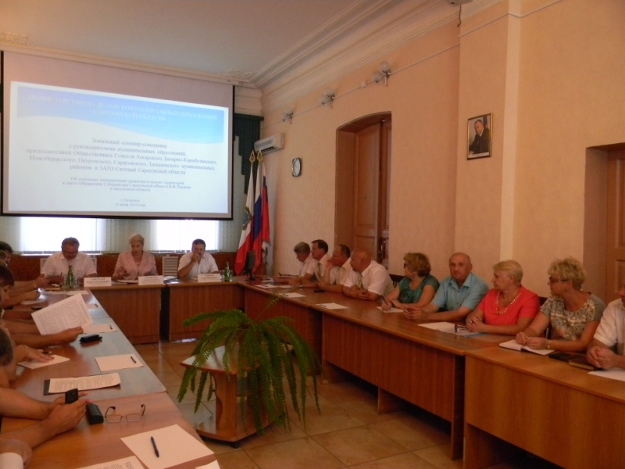 30 июля в администрации Петровского муниципального района на зональный семинар-совещание собрались руководители Аткарского, Базарно-Карабулакского, Новобурасского, Петровского, Саратовского и Татищевского муниципальных районов.

Перед началом участники встречи осмотрели благоустройство территорий и общее состояние ряда объектов социальной сферы г. Петровска, а также дома, построенные для граждан, участвующих в программе «Переселение из ветхого и аварийного жилого фонда».

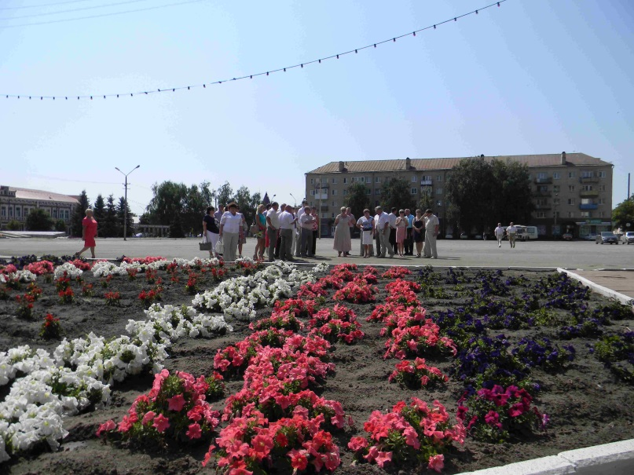Представители каждого из районов - главы муниципальных образований, председатели Общественных Советов - делились достижениями и трудностями в решении поставленных Губернатором задач. По итогам выступлений было отмечено, что необходимы изучение практик и активное внедрение передового опыта.

При подведении итогов встречи, было подчеркнуто, что в каждом муниципальном образовании, муниципальном учреждении области должна быть сформирована «дорожная карта» по реализации задач, поставленных перед муниципальными властями в Обращении Губернатора. Данная «карта» должна содержать конкретные мероприятия по воплощению в жизнь той или иной задачи.

12 августа в Балашовской районной администрации состоялся зональный семинар-совещание с руководителями органов местного самоуправления и председателями общественных советов Аркадакского, Балашовского, Екатериновского, Калининского, Романовского, Ртищевского, Самойловского и Турковского муниципальных районов.

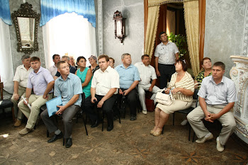Перед мероприятием участники не только осмотрели благоустройство Балашова, но и прошлись по интересным историко-культурным местам города, посетили дом-музей купца Дьякова, ознакомились с выставкой товаров народного потребления, производимых Балашовскими предприятиями, и детским творчеством.

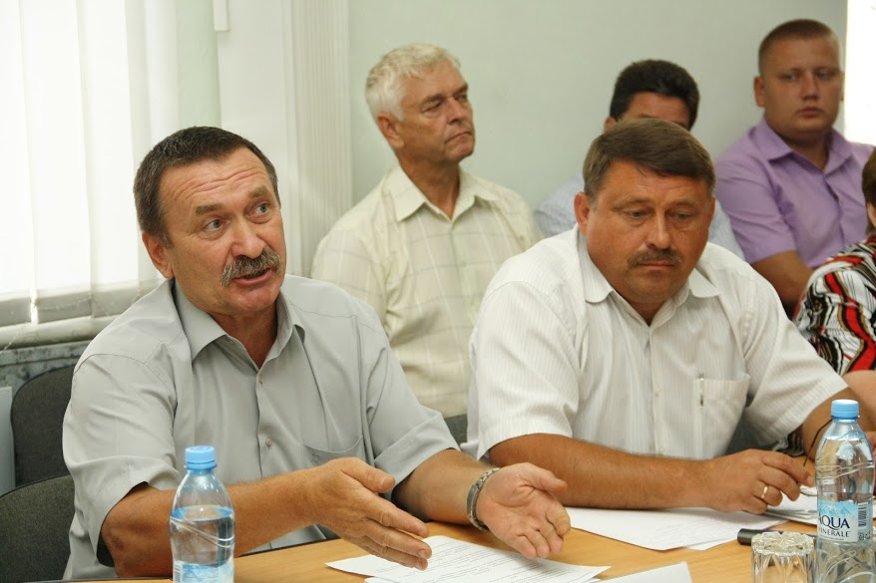На семинаре представителю каждого района была предоставлена возможность высказаться по основным проблемам в решении вопросов местного значения в свете задач, обозначенных Губернатором В.В. Радаевым в своем Обращении к жителям области. Например, глава администрации Аркадакского муниципального района, Председатель Саратовского регионального отделения ВСМС **Василий Кравцов** отметил, что в процессе обсуждения с депутатским корпусом, общественностью, муниципальными служащими основных аспектов работы органов местного самоуправления в свете рассматриваемого документа, в районе были выделены следующие направления:

**В экономике:**

* поддержка малого и среднего бизнеса, реализация инвестиционных проектов
* организация торговли в сельской местности
* поддержка Саратовских производителей продукции
* расширение налогооблагаемой базы

**В сфере ЖКХ**:

* управление многоквартирными домами
* повышение качества ремонта дорог
* благоустройство территории

**В сельском хозяйстве**:

* поддержка сельскохозяйственного производства

**В сфере образования**:

* психологическая помощь школьникам
* внеурочная и внеклассная работа с учащимися в целях формирования правильных морально-нравственных качеств и патриотического воспитания

**В сфере культуры:**

* омоложение кадрового состава работников
* узнаваемость районного творчества, создание и поддержка местных коллективов и мероприятий (фестивали)
* сохранение исторической памяти

**Работа с жителями**:

* повышение открытости власти путем совершенствования форм работы с населением (систематическое проведение встреч с жителями, вовлечение населения в процесс местного самоуправления через новые формы).

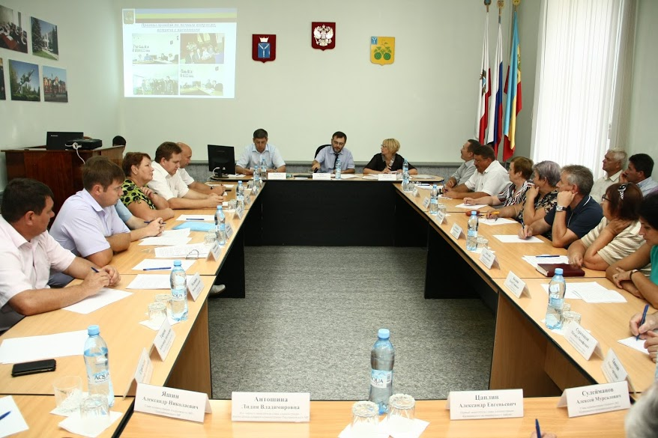Развивая данную тему, руководители районных, сельских администраций и общественных советов делились опытом с коллегами, обсуждали трудности, встречающиеся в работе. Обсуждались успехи и затруднения в реализации инвестиционных стандартов на территориях муниципальных районов, способы увеличения доходной части муниципальных бюджетов, вопросы патриотического воспитания молодежи, открытости власти, положительная практика сотрудничества муниципальных органов власти с общественными советами и с населением, вопросы благоустройства поселений.

# ВСЕ ВНИМАНИЕ-КАДРАМ

**Повышение информационной открытости местной власти – одна из приоритетных задач в работе руководителей аппаратов**

**органов местного самоуправления**

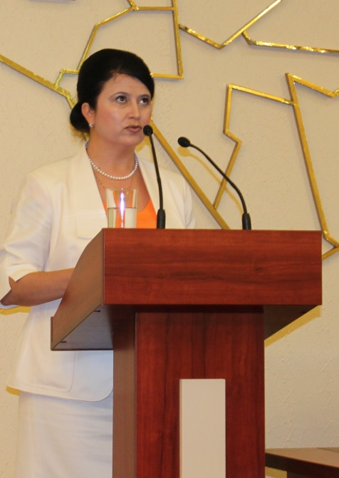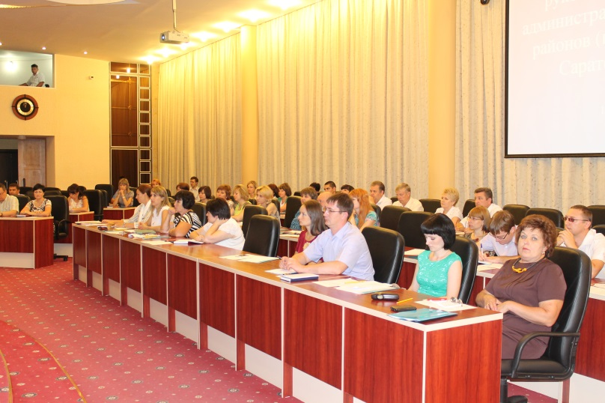 Именно так обозначила в своем вступительном слове министр по делам территориальных образований, председатель Ассоциации «Совет муниципальных образований Саратовской области» **Людмила Жуковская** основную тему семинара-совещания с руководителями аппаратов администраций городских округов и муниципальных районов области, которое состоялось 1 августа в Правительстве Саратовской области. В повестке дня стояли вопросы организации работы органов местного самоуправления с населением, подготовки к проведению Общероссийского дня приема граждан 12 декабря 2014 года, обеспечения доступа к информации о деятельности органов местного самоуправления и сложившейся ситуации в этом вопросе в муниципальных образованиях области, о регламенте подготовки и проведения мероприятий с участием Губернатора области и ряд других. Присутствующие не только слушали выступления ответственных работников правительства области, но и активно делились собственным опытом в организации работы в обеспечении открытости местной власти и организационной работе. Были рассмотрены практики работы с населением, информационной открытости в Балаковском, Вольском, Татищевском, Ртищевском муниципальных районах. Специфика организационной работы и взаимодействия со средствами массовой информации была представления Энгельсским муниципальным районом. Представители Аткарского и Калининского муниципальных районов обратили внимание присутствующих на положительную практику выстраивания взаимоотношений с контрольно-надзорными органами путем конструктивного диалога, а также необходимость внимательной работы с нормативно-правовыми актами. Сквозной нитью на семинаре отмечалась важность системной, четко выстроенной работы аппаратов администрации, активизация и регулярная наполняемость местных сайтов информацией о деятельности органов местного самоуправления, достижениях в решении вопросов местного значения. «Все, о чем сегодня мы говорим, должно быть вами осмыслено и воплотиться в конкретный результат: повышение эффективности работы аппаратов администраций и открытости власти для населения» - подвели итоги встречи ее участники.

**Порядок совершения нотариальных действий главами администраций поселений и специально уполномоченными должностными лицами органов местного самоуправления в соответствии**

**с нововведениями в отраслевом законодательстве**

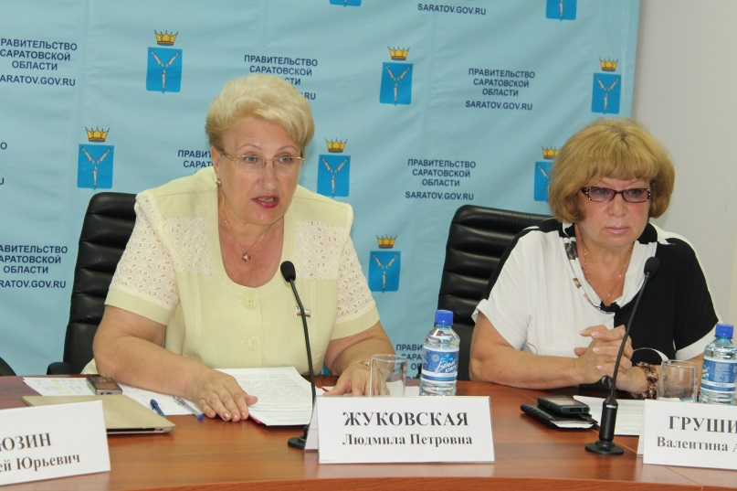Очередной Форум муниципальных юристов на такую тему состоялся 29 июля текущего года в Правительстве Саратовской области. Данная тема выбрана не случайно. В связи с последними изменениями, внесенными Федеральным [законом](consultantplus://offline/ref=64D96104FE04CB689DDE74D953C213C00C98990CEEDF81D582E2BDA71F461C763761887A8C969626u220H) от

23 июня 2014 № 165-ФЗ, перечень нотариальных действий, совершаемых главами администраций и должностными лицами, уполномоченными на совершение нотариальных действий существенно расширен. А в соответствии с пунктом 30 Приказа Министерства юстиции РФ от 17 июня 2014 года № 129 «Об утверждении порядка ведения реестров единой информационной системы нотариата» глава местной администрации, специально уполномоченное должностное лицо местного самоуправления предоставляют в нотариальную палату субъекта Российской Федерации и Федеральную нотариальную палату сведения об удостоверении или отмене завещания.

Заседание провел министр по делам территориальных образований области, председатель Ассоциации «Совет муниципальных образований Саратовской области **Людмила Жуковская**. В мероприятии приняли участие: от Ассоциации нотариусов «Саратовская областная нотариальная палата» - Президент **Валенина Грушицина**, консультант отдела правовой работы **Наталья Шерстнева**, системный администратор **Виктор Дьяков**, от Управления Минюста РФ по Саратовской области - начальник отдела по контролю и надзору в сфере адвокатуры, нотариата, государственной регистрации актов гражданского состояния **Наталья Левадная**, заместитель 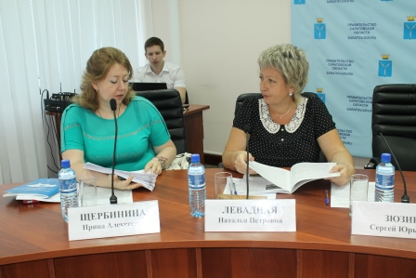начальника отдела законодательства субъектов, ведения федерального регистра и регистрации уставов муниципальных образований **Ирина Щербинина**. Форум проходил в режиме видеоконференции и охватил 358 представителей муниципальных образований области.

В повестке дня были рассмотрены вопросы об особенностях совершения отдельных видов нотариальных действий и порядке взыскания государственной пошлины за их совершение, механизм предоставления в нотариальную палату сведений главами администраций и специально уполномоченными должностными лицами местного самоуправления о совершенных нотариальных действиях. Валентина Грушицина рассказала участникам Форума о нововведениях в законодательство о нотариате и некоторых источниках нормативных правовых актов, на которые надо обратить внимание при совершении нотариальных действий. Наталья Шерстнева и Виктор Дьяков ответили на актуальные вопросы, заданные муниципальными образованиями до и во время работы Форума. Наталья Левадная обратила внимание на важность и меру ответственности должностных лиц органов местного самоуправления по совершению нотариальных действий в свете нововведений в отраслевом законодательстве. Ирина Щербинина осветила вопрос о своевременности внесения изменений в уставы муниципальных образований и предоставлении сведений об опубликовании нормативных правовых актов в министерство юстиции после их регистрации. По итогам Форума было принято совместное решение о дальнейшем сотрудничестве Совета муниципальных образований с Саратовской нотариальной палатой, подготовке совместных методических рекомендаций и размещении ответов на вопросы и разъяснений действующего законодательства о нотариате на сайте Совета муниципальных образований.

***Ответы на вопросы участников Форума и формы предоставления отчетности по совершению нотариальных действий размещены на сайте Ассоциации*** [*www.* *smosar .sarmo.ru*](http://www.sarmo.smosar.ru) ***в разделе «Методические рекомендации».***

**Правовое консультирование глав сельских поселений**

31 июля текущего года в администрации Духовницкого муниципального района состоялись консультации глав сельских поселений и сотрудников администрации муниципального района сотрудниками Исполнительной дирекции Ассоциации «Совет муниципальных образований Саратовской области» Открывая мероприятие, Советник Председателя Ассоциации **Илона Ракевич** рассказала присутствующим о мероприятиях проводимых Ассоциацией, и конкурсах «Лучший муниципальный проект Саратовской области в 2014 году» и «Лучший молодой специалист в сфере местного самоуправления». В своем выступлении она обратила внимание на работу совместную дирекции и министерства по делам территориальных образований области по формированию пакета областных законов, направленных на реализацию реформы местного самоуправления в России, которая обсуждается в настоящее время на всех уровнях управления, а также призвала к более тесному взаимодействию глав поселений с Исполнительной дирекцией Ассоциации для повышения эффективности решения вопросов местного значения.

Основная часть мероприятия была посвящена разъяснению актуальных вопросов деятельности местных администраций. Консультантом отдела правовой работы **Жанной Поздышевой** были даны юридические консультации по вопросам, связанным с определением гарантирующей организации для централизованных систем холодного водоснабжения, с подготовкой документации по планировке территории, оформлением бесхозяйного имущества. Была освещена тема административной ответственности за нарушение муниципальных правовых актов в сфере благоустройства, а также доведена до сведения участников встречи информация о новых нормативных правовых актах по данным вопросам.

В завершении встречи представители Исполнительной дирекции ознакомились с формами работы с населением и благоустройством Березово-Лукского муниципального образования.

**ВЫСКАЗЫВАЕМ МНЕНИЕ**

**Взаимодействие органов местного самоуправления с контрольно-надзорными органами: современные тенденции**

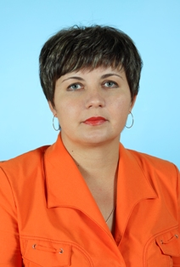***Солодовникова Ольга Васильевна – руководитель аппарата Калининского муниципального района***

Говоря о взаимодействии органов местного самоуправления с контрольно-надзорными органами, я бы разделила это взаимодействие на два этапа: «до» и «после».

«До» - это когда осуществление функций и задач, возложенных на администрации муниципальных образований, было весьма затруднительно в связи с тем, что большая часть рабочего времени направлялась на подготовку ответов на требования, запросы, рассмотрения представлений прокуратуры, а также из-за многочисленных проверок в отношении администраций муниципальных образований, проводимых контрольно-надзорными органами. При этом проводимые проверки зачастую носили необоснованный характер, в требованиях присутствовали ссылки на правовые акты и законы, утратившие законную силу, не всегда указывались факты совершения нарушений действующего законодательства. Наблюдалась практика, когда на проекты нормативных документов муниципальных образований органами прокуратуры выдавались положительные заключения, а после их принятия по ним направлялись протесты. Всё это приводило к тому, что сотрудники администраций в большей части были заняты не решением вопросов местного значения, а сбором и анализом такой информации.

На практике мы сталкивались с акцентированием внимания контролирующих структур на формальном соблюдении законодательства, а не на логике их действий по предоставлению качественных муниципальных услуг, поэтому контроль и надзор за нашей деятельностью основывался зачастую на количественных показателях, а не на повышении качества. **Наблюдалось массовое привлечение к административной ответственности глав муниципальных образований органов местного самоуправления и их должностных лиц.** Устанавливаемые в отношении должностных лиц штрафы часто были несоразмерны степени общественной вредности нарушения и степени вины этих лиц в допущенных нарушениях, а также доходам таких лиц.

Оценка результативности деятельности работников контрольно-надзорных органов, была увязана с количеством выявленных нарушений и мер реагирования на них.

Конечно, нельзя отрицать, что органы госконтроля, органы надзора выполняют очень важную функцию. Они обязаны постоянно и качественно осуществлять свои проверки, особенно когда дело касается жизни и здоровья, безопасности граждан, и мы понимаем, часто без этого контроля и надзора не обойтись. Однако, контрольная деятельность не должна тормозить работу проверяемых организаций, никому не нужны проверки ради самих проверок, без всякого внятного результата.

О необходимости совершенствования контрольно-надзорной деятельности говорилось в послании Президента Российской Федерации Федеральному Собранию в декабре 2012 года.

Напомню, что в августе 2012 года в городе Балашове на встрече В.В. Володина, В.В. Радаева с главами органов местного самоуправления правобережных районов от имени всех глав прозвучало обращение обратить внимание на огромное количество проверок контрольно-надзорных органов и особенно органов прокуратуры. На том совещании Валерий Васильевич услышал нашу проблему и пообещал провести совещание со всеми руководителями контрольно-надзорных органов. Очень оперативно был организован целый ряд встреч с участием представителей прокуратуры и муниципальных образований области, посвященных обсуждению проблем взаимодействия контрольно-надзорных органов и органов местного самоуправления. По результатам встреч были выработаны рекомендации конструктивного взаимодействия между надзорными органами и органами местного самоуправления, в ряде районов области между прокуратурой и органами местного самоуправления были заключены Соглашения о взаимодействии.

Результат этих встреч, превзошел все наши ожидания. Все руководители контрольно-надзорных органов с пониманием отнеслись к нашим проблемам. **И** **начался этап «после»**.

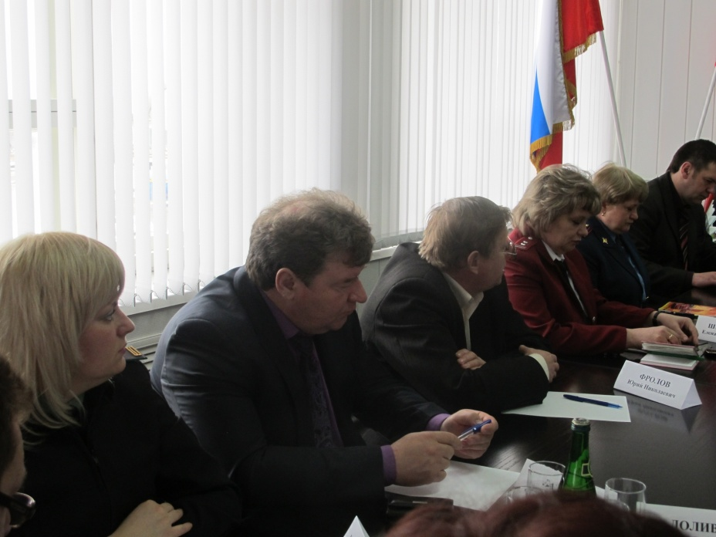Сегодня сравнивая то количество проверок, которое было раньше и которое проводится сейчас, можно сделать вывод, что они значительно уменьшились.

Проведение проверок ради самих проверок («для галочки») в какой-то момент увело нас всех от понимания того, что и муниципальные, и региональные, и федеральные контрольно-надзорные органы - партнеры, решающие одну задачу: создание условий, обеспечивающих достойную жизнь и свободу человека. Никто не говорит о снижении требовательности, однако необходимо обеспечение разумности и взвешенности предъявляемых требований, в том числе с учетом реальной ситуации на территории, актуальных, злободневных проблем. Необходимо, чтобы требования и протесты контрольно-надзорных органов способствовали более быстрому и качественному решению насущных проблем жителей, а не уводили муниципальные власти от них, отвлекая и без того небольшие силы на устранение разного рода формально-юридических противоречий.

Отрадно отметить, что на сегодня не только сократилось количество проверок, но изменилось само отношение к нам со стороны соответствующих органов. Так, в администрации Калининского муниципального района проводятся регулярные совещания с приглашением контрольных органов, на которых обсуждаются вопросы профилактического характера, то есть те изменения, которые происходят в законодательстве по линии той или иной службы.

Большое внимание вопросам взаимодействия органов местного самоуправления с контрольно-надзорными органами уделяет министерство по делам территориальных образований области и Ассоциация «Совет муниципальных образований Саратовской области». Так, министерством по делам территориальных образований было инициировано внесение изменений в федеральное законодательство в части отнесения к вопросам местного значения муниципального образования осуществление муниципального контроля за соблюдением правил благоустройства; разработаны методические рекомендации для органов местного самоуправления по реализации мер по осуществлению муниципального контроля за соблюдением правил благоустройства. Ассоциация «Совет муниципальных образований Саратовской области» постоянно опубликовывает в Информационных вестниках информацию о практике взаимодействия органов местного самоуправления с контрольно-надзорными органами; данная актуальная тема неоднократно обсуждалась на Форумах муниципальных юристов Ассоциации.

Регулярно проводятся совещания в прокуратуре района с приглашением глав администраций органов местного самоуправления и руководителей контрольно-надзорных органов, на которых обсуждаются вопросы взаимодействия между соответствующими органами, изменения в законодательстве, касающиеся органов местного самоуправления. На таких совещаниях мы можем задать тот или иной вопрос, высказать свое мнение по волнующим нас проблемам, получить квалифицированные юридические ответы. На данных совещаниях работники прокуратуры проводят учебу по юридическому просвещению и повышению профессиональной квалификации муниципальных служащих.

Сегодня мы можем в рабочем порядке обратиться в прокуратуру или иной контрольно-надзорный орган и, если раньше мы в ответ слышали, что «мы консультации не даем, читайте законы», то сейчас мы получаем квалифицированную помощь.

При принятии тех или иных правовых актов, чтобы исключить в них нарушения законодательства, мы направляем проекты этих документов на юридическую экспертизу в прокуратуру.

В органы местного самоуправления в порядке правотворческой инициативы поступают обоснованные и конкретные предложения об изменении муниципальных правовых актов.

Вся вышеназванная совместная работа помогает нам в районе повышать эффективность нормотворческих процедур, и в какой-то степени способствует решению вопроса нехватки квалифицированных кадров на селе, для работы в администрации найти специалистов юридического, экономического и других специальностей сложно.

Однако, говоря о проблемах осуществления надзорной деятельности в отношении органов местного самоуправления, несмотря на их сокращение, идеализировать картину в этом вопросе пока рано:

- в одном представлении запрашивается информация, которая затрагивает различные сферы деятельности органов местного самоуправления, получается в теории количество проверок сокращено, а фактически остается тем же;

- имеются факты обращения прокуратуры с исковыми заявлениями в суд в интересах неопределенного круга лиц о признании незаконным бездействия представительного органа или местной администрации муниципального образования, выразившегося в непринятии муниципального нормативного правового акта. В то же время в Обзоре законодательства и судебной практики Верховного Суда РФ, было указано, что суд не вправе обязать орган местного самоуправления принять или дополнить какой-либо нормативный правовой акт, поскольку это является исключительной компетенцией органа местного самоуправления.

Но вышеизложенные проблемы все-таки несоизмеримы с теми, что были раньше. Сегодня отношения базируются на конструктивном взаимодействии, поддержанном авторитетом Губернатора области, понимании со стороны руководителей контрольно-надзорных органов современных проблем местного самоуправления.

Сегодня, говоря о взаимодействии с контрольно-надзорными органами на территории Калининского муниципального района, можно отметить положительную динамику.

Так, например, отдел по делам ГО и ЧС в своей работе взаимодействует с Отделом надзорной деятельности (ОНД) по Калининскому району УНД ГУ МЧС России по Саратовской области. Совместно проводятся командно–штабные учения, тренировки, рейды по населенным пунктам в целях предотвращения пожаров, совместно проводится работа по подготовке к заседаниям КЧС по противопожарной тематике.

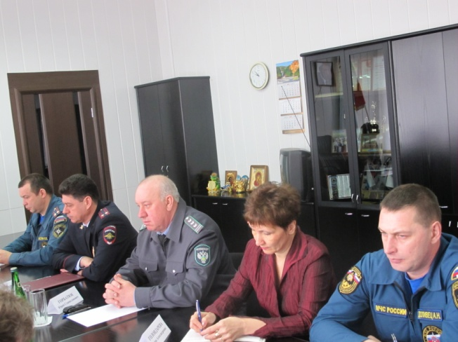Отделом экономики администрации совместно с налоговой инспекцией еженедельно проводятся совместные заседания межведомственной комиссии по контролю за поступлением средств в бюджеты всех уровней. На заседания комиссии приглашаются налогоплательщики, и выясняются причины неуплаты обязательных платежей, а также устанавливаются сроки погашения задолженности.

Особо хочется отметить совместную работу с Управлением Россельхознадзора. Проведённые вместе проверки в отношении земель сельхозназначения на территории района позволили выявить невостребованные и неиспользуемые земельные участки. Процесс оформления в собственность муниципальных образований невостребованных земельных долей у нас уже приближается к завершению. В настоящее время по уже имеющимся в районе наработкам планируется начать работу по изъятию в муниципальную собственность неиспользуемых земельных участков.

В рамках взаимодействия администрации района с прокуратурой осуществляются проверки в области муниципального контроля, разрабатываются и согласовываются совместные планы проверок, ежеквартально утверждаются планы учебных занятий, юридического просвещения и повышения профессиональной квалификации в сфере нормотворчества представителей органов местного самоуправления, муниципальных служащих. Такие занятия проводятся ежемесячно.

Администрация Калининского муниципального района также участвует в проведении координационных совещаний по вопросам противодействия коррупции, профилактике правонарушений и усилению борьбы с преступностью на территории района.

Подводя итог, могу заметить, что наши отношения с контрольно-надзорными органами, особенно с прокуратурой, сегодня такие, которые способствуют нормальной работе органов местного самоуправления по выполнению полномочий, возложенных на них 131-ФЗ. Во всяком случае, об этом могу судить по Калининскому муниципальному району.

Прочность государства зависит от уровня авторитета власти. Чем больше авторитет, тем прочнее конструкция, и особенно это касается авторитета власти на местном уровне. На мой взгляд, главная цель, которая стоит перед нами - это создание условий для устойчивого социально-экономического роста каждого муниципального образования, что в совокупности обеспечит развитие всего региона. Органами местного самоуправления и контрольно-надзорными органами должна решаться одна задача – не порождать иллюзии кипучей деятельности, а создавать условия для качественной, благополучной жизни наших граждан. Поэтому хочется решать её, основываясь на законах и исходя из жизненных реалий.

**Обеспечение информационной открытости и доступности**

**деятельности органов местного самоуправления**

**как фактор эффективного управления территорией**

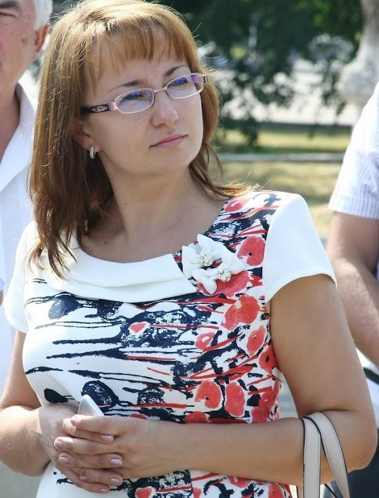

***Антошина Лидия Владимировна – руководитель аппарата администрации Екатериновского муниципального района***

«Качество нашей работы измеряется огромным числом параметров, не все из которых поддаются объективному измерению», - отметил Губернатор Валерий Радаев в своем Обращении к жителям нашей области 27 мая 2014 года.

И действительно, мы сегодня стремимся сделать наш Екатериновский район, наш регион территорией развития, которому должны поверить люди, и только тогда, когда власть максимально приблизится к населению.

Налаживание новых коммуникаций с жителями наряду с решением финансовых, экономических задач должно стать немаловажным принципом нашей работы, а это максимальное использование всех форматов взаимодействия с населением – сельские сходы, обращения в органы местного самоуправления, активы.

Подробнее остановлюсь на эффективности взаимодействия органов местного самоуправления с населением путем применения открытой информационной системы, отображающей проблемы жителей Екатериновского района, и выработку путей их решения.

Информационная открытость органов власти является основным условием цивилизованных отношений между обществом и властью.

Доступ к информации о деятельности органов местного самоуправления Екатериновского района обеспечивается следующими способами:

1) обнародование (опубликование) информации в средствах массовой информации;

2) размещение информации в сети Интернет;

3) размещение информации в помещениях, занимаемых органами власти, и в иных отведенных для этих целей местах;

4) ознакомление с информацией в помещениях, занимаемых органами власти, а также через библиотечные и архивные фонды;

5) предоставление информации по запросу.

С развитием информационных и коммуникационных технологий и повсеместным их внедрением во все сферы человеческой деятельности стала очевидна роль Интернета как эффективного средства построения отношений между органами местного самоуправления и населением, где показатель информационной открытости сегодня является качество официальных Интернет-ресурсов.

Официальный сайт администрации района — это наиболее эффективное средство распространения информации о его деятельности.

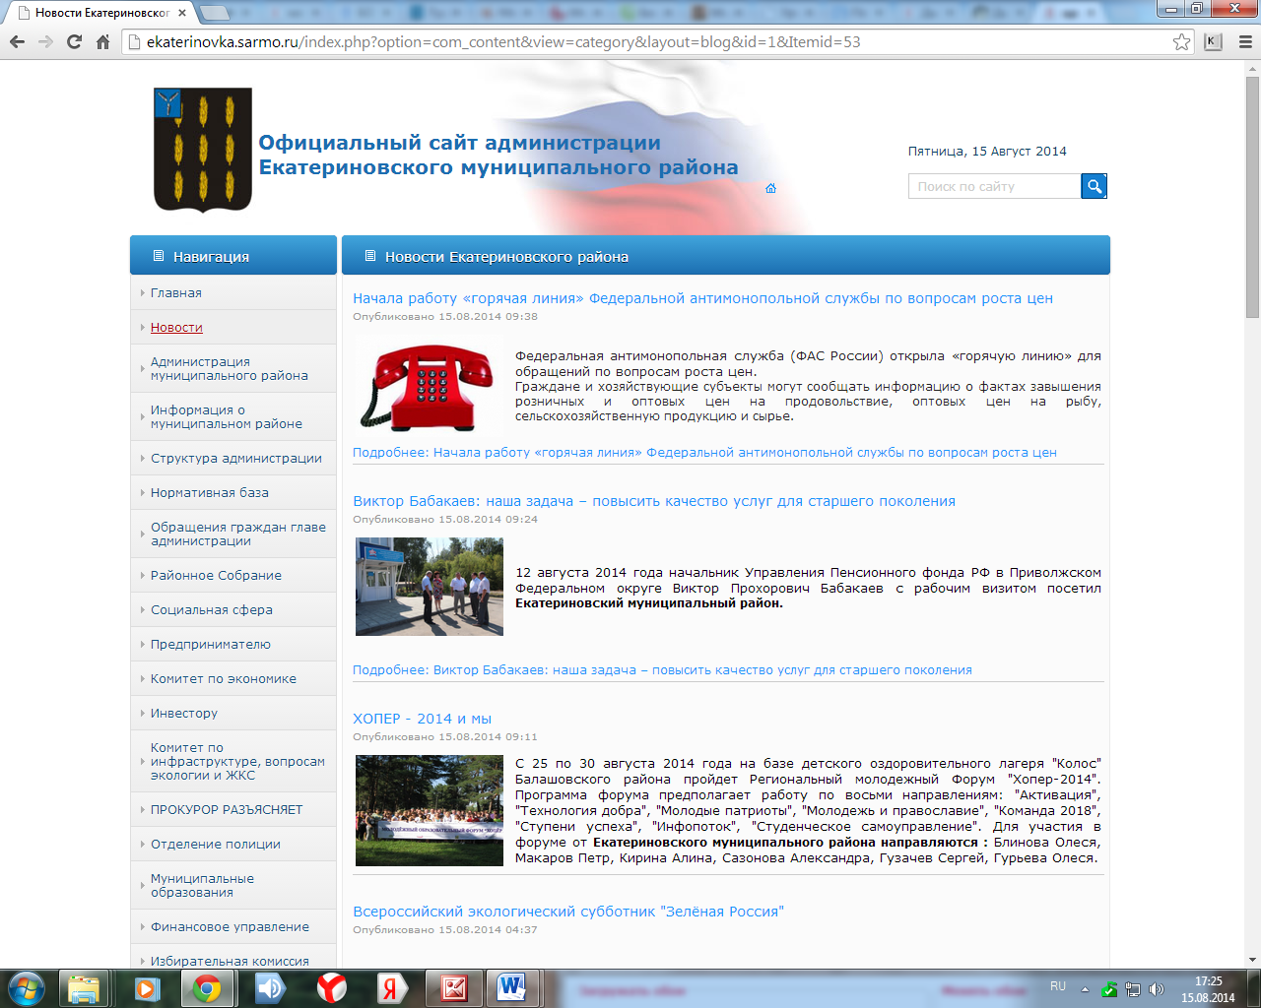

Во многом благодаря развитию системы Интернет - порталов органов власти и созданию единого информационного пространства, мы можем надеяться на возможность реального обеспечения прав граждан на свободный поиск и получение информации

Здесь стоит подчеркнуть роль сельских библиотек. Реализуя сегодня инициативу Губернатора Саратовской области, все сельские библиотеки района по праву считаются информационными центрами, активно участвуют в областных конкурсах, становятся победителями – получателями грантовой поддержки, позволяющей укрепить материально – техническую базу.

Также в селах района, где не у всех жителей есть возможность доступа к сети Интернет дома, сельская библиотека - этот тот центр, где предлагается доступ к своим компьютеризированным ресурсам, Интернету и базам данных. Сегодня мы активно используем потенциал библиотечной системы в качестве средства информирования населения о деятельности местных органов власти.

Безусловно, деятельность местной власти, ее эффективность должны быть под контролем самих жителей, - об этом говорит в своем Обращении глава региона.

С текущего года обязательной стала оценка именно населением эффективности деятельности руководителей органов местного самоуправления, говорится в Обращении Губернатора, причем основным способом выявления общественного мнения определены Интернет-опросы.

В марте 2014 года в Екатериновском муниципальном районе уже был проведен Интернет - опрос, где общественному анализу были представлены администрации 11 муниципальных образований района (замечу, с инициативой выступили сами жители). По результатам уже в июне 2014 года был принят ряд управленческих решений.

Важно, чтобы жители понимали: их мнение будет услышано, со своими проблемами один на один они не останутся.

Второй год мы проводим Интернет – опрос «Определение оценки населением эффективности деятельности районной администрации»

Результаты следующие:



Информационная открытость органов государственной и муниципальной власти предполагает эффективность не только прямой, но и обратной связи.

Обратная связь органов власти — это часть процесса политической коммуникации, которая обеспечивает органы власти информацией о состоянии общественного сознания, мнениях, настроениях и взглядах социума на проводимую властями политику, отражает результаты деятельности, последствия управляющих воздействий, реакцию на принимаемые решения.

Наряду с этим, сегодня мы решаем следующую задачу - наладить систему мониторинга общественного мнения по самым актуальным вопросам жизни региона.

Мониторинг общественного мнения, основанный на данных репрезентативных опросах, позволит выявить узловые проблемы, принять эффективные управленческие решения, значительно повысить уровень доверия к властным структурам.

Вместе с тем именно информационные коммуникации позволяют решить такую задачу, как развитие демократии в нашей стране, так как с появлением Интернета мы становимся открытыми всему миру и предоставляем доступ к информации о структурах и системах местной власти, к документам и принимаемым решениям. Информационные технологии позволяют повысить эффективность управления, т.е. эффективность взаимодействия в системах самоуправления.

Хочу отметить, что опыт работы в этом направлении был представлен в декабре прошлого года в рамках участия в областном конкурсе, объявленном Ассоциацией муниципальных образований «Лучший муниципальный проект». В ходе проекта решались следующие задачи: разработка механизма решения важных общественных проблем; создание в сети Интернет открытой информационной системы; обеспечение возможности получения информации о ключевых проблемах, которые беспокоят жителей Екатериновского района с помощью привлечения общественности, выявление причин возникновения проблем, а также с помощью экспертов сформировать планы мероприятий, направленных на решение проблем; выработать общие рекомендаций принятия соответствующих решений; обеспечить возможность для населения района следить за статистикой ответов и решением проблемных вопросов органами местного самоуправления.

Надеемся, что успешная реализация данного направления позволит Екатериновскому району быть в числе лидеров эффективной информационной политики в Саратовской области, а также способствовать закреплению механизмов доступа граждан к полной и достоверной информации о деятельности органов местного самоуправления, о процедурах предоставления административных услуг на региональном и общероссийском уровне.

**ТЕМА НОМЕРА:**

**ЭКОЛОГИЧЕСКИЙ ТУРИЗМ В САРАТОВСКОЙ ОБЛАСТИ**

Саратовская область обладает всем необходимым ресурсным потенциалом для развития экологического туризма. На сегодняшний день на территории области в Аткарском, Базарно-Карабулакском, Вольском, Красноармейском, Новобурасском, Хвалынском муниципальных районах уже функционируют эколого-туристические маршруты.

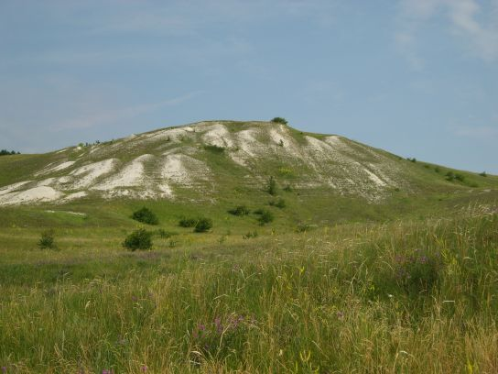**Хвалынский район** - обладатель уникальной природы с реликтовыми соснами, меловыми горами и богатой историей, на его территории находится национальный парк «Хвалынский».

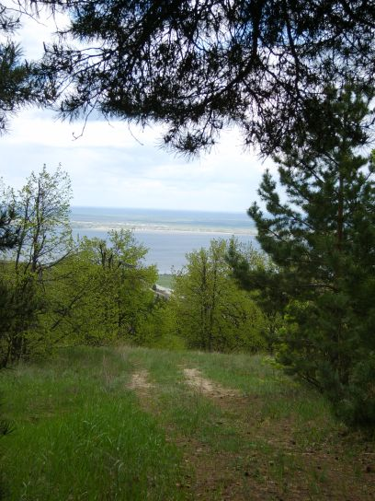Национальный парк «Хвалынский» был образован в 1994 г. Уникальность его природы связана с тем, что горы, в пределах которых расположен парк, — самые высокие в Приволжской возвышенности и круто обрывающиеся к волжской долине. Хвалынские горы - это царство мела и реликтовых растений, удивительный «затерянный мир», созданный самой матушкой природой. Склоны вершин и гор покрыты смешанными лесами и подлесками из орешника и бересклета. Здесь рядом с европейскими лесами соседствуют сибирская тайга и причерноморские степи. Волга здесь величественна и полноводна. Только здесь можно совершить прогулку по дну древнего моря, так как Хвалынские горы когда-то были его подземными хребтами.

На территории национального парка «Хвалынский» расположены более ста родников. Их отличительной особенностью от других саратовских является то, что они нисходящие и изливаются у подножия меловых гор, а вода, свободно проходя через осадочные породы, слагающие горы, прекрасно очищается.

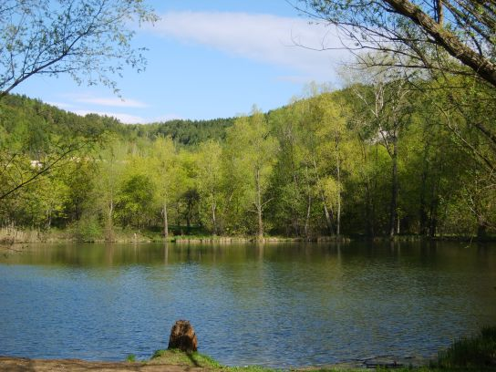Удивительная природа Хвалынского края предлагается к вниманию на пеших маршрутах по экологическим тропам с увлекательным рассказом экскурсовода об истории края, о природе национального парка, о редких растениях и животных.

Этнографический музей «Деревенское подворье» – «преданья старины глубокой» в туристическом комплексе «Солнечная поляна» расскажет о жизни предков (в музее собраны предметы быта из нескольких веков, это место наполнено «сказкой», где можно круглый год любоваться пейзажем, покататься на лыжах и санках зимой и на велосипедах летом.

С природой национального парка можно познакомиться в Музее леса, где в любую погоду можно увидеть фотографии редких растений и животных, геологические и палеонтологические объекты.

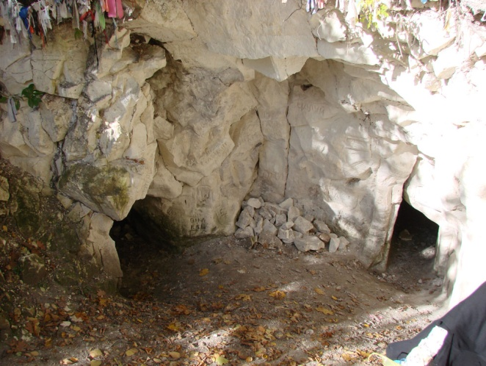У подножия высочайшей по местным меркам горы, с юга совершенно почти белой от беловатого струйчатого песка и выходов мела, находится ущелье необыкновенное по своим свойствам. Это небольшой разлом земной коры, в котором смещенные слои глины альбского века дали небольшую радоновую радиоактивность. Это место издревле было особым, священным местом. Не зря уже в эпоху христианской Руси здесь по рассказам очевидцев, стоял «поклонный крест» — он обычно ставился на перекрестке больших дорог, на нем висела икона и всегда горела лампада. Это место и было пересечением больших дорог, здесь северные пути встречались с южными, западные с восточными, этому способствовал и городской остров, мостиком соединявший пути не только людей, но даже животных и растений. Люди преклоняли здесь колени перед дальней дорогой, и на перекрестке своей судьбы. Именно здесь и выбивал родник Святой. По рассказам многочисленных очевидцев, выбивал он внутри часовни мужского старообрядческого монастыря.

По экологическому маршруту Хвалынского района лежит еще одна достопримечательность - пещера Монаха, которая находится вблизи села Подлесное. Она была оборудована монахами для уединенной жизни в конце XIX века. Она состоит из двух помещений: для молитв и отдыха, и для бытовых предназначений. На сегодня сохранилось только дальнее помещение для молитв, близлежащее к выходу бытовое помещение практически полностью разрушено дождевыми потоками. Последний монах Серафим, который умело лечил местных жителей травами, проживал здесь в начале XX века. На настоящий момент Пещера Монаха является туристической достопримечательностью, сакральным памятником природы и имеет культовое значение. Посетить пещеру можно с экскурсией из Хвалынского национального парка по одной из экологических троп, туристы легко могут найти это место и самостоятельно.

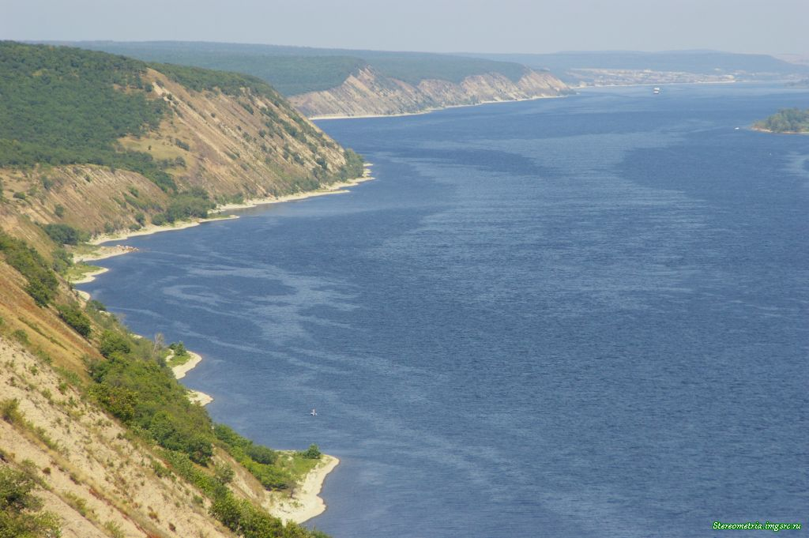На пути к Хвалынску в промежутке между **Вольским и Воскресенским районами** расположены Змеевы горы - возвышенность, представляющая собой горы и холмы вдоль берега Волги. Горы сложены из осадочных пород, накопившихся на дне древних морей, что подтверждается полезным ископаемым этого района ракушечником, запасы которого здесь крупнейшие в России. Дождевая и талая вода разрезали слои осадочных пород и создали овраги, которые выходят от гор к Волге. Длинные извилистые овраги, рассекающие склоны Змеевых гор, напоминают по форме змей, что может объяснять происхождение названия. Но и здесь складывались легенды, что эти горы получили название от неимоверной величины змея, жившего долгое время на этой горе, делавшего много вреда. Местные жители обязаны были платить ему дань: регулярно посылать своих девиц, которых он съедал. Один из богатырей вступил с ним в поединок и, победив, разрубил на части, мгновенно превратившиеся в камни, которые по сей день видны на живописных склонах спадающих к берегу Волги.

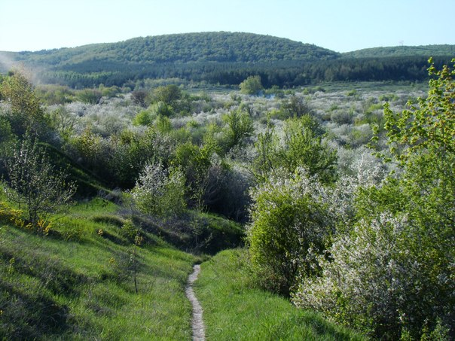В самом же **Вольском районе** расположено девять памятников природы регионального значения: «Урочище Сосновый бор» в 7,5 км севернее окраины Верхняя Чернавка; «Урочище Серебряков дол» в 4,5 км к северо-востоку от села Тепловка; «Урочище Попова шишка» в 3,5 км к северо-востоку от села Куликова; «Меловые склоны с растениями кальцфилами у села Тепловка; Меловые склоны с растениями кальцефилами у города Вольска» - природный микрозаповедник регионального значения, в северо-западной части Вольска; «Урочище Гремучий дол» расположен в 3 км юго-западнее села Тепловка; «Урочище Мухин дол» в 4,5 км от села Апалиха, «Урочище Самородные ямы» в 5 км западнее села Тепловка; «Урочище Долина Стрелка» в 1,5 км от северо-восточной окраины Вольска.

По территории Вольского района пролегает ряд популярных туристических маршрутов. «Тайна мелового карьера» - геолого-индустриальная экскурсия в карьер бывшего цементного завода. Путь туристов пролегает через огромный котлован, на дне которого образовалось озеро, облюбованное чайками и утками.

Другой туристический маршрут «Наслаждение скоростью» проходит через «Урочище головушка», в котором расположен вольский горнолыжный комплекс. Он впечатляет большим количеством спусков, отличным техническим оснащением, ухоженностью трассы, а главное природой, которая так и манит свои великолепием.

Разнообразными по тематике являются экскурсии в леса Вольского района по экологическим тропам: по родниковой долине к памятнику природы «Гремучий дол». Вторая экологическая тропа проложена в северном направлении от города, она начинается с закрытого родника «Головушка» по узкой долине «Стрелка». Сочетание на маршрутах высоких склонов, покрытых лесом, и степных равнинных участков, ослепительно белых выходов меловых пород, широкая панорама волжских просторов создают прекрасные ландшафты. Уникальность растительности объясняется сочетанием лесных, степных видов и элементов интразональных долинных комплексов. Разнообразие усиливается пестротой почвенного покрова. Дубовые и липово-березовые леса на серых лесных почвах сочетаются со степными и луговыми участками на обыкновенных и карбонатных черноземах. В местах выхода меловых пород произрастают уникальные леса из сосны меловой.

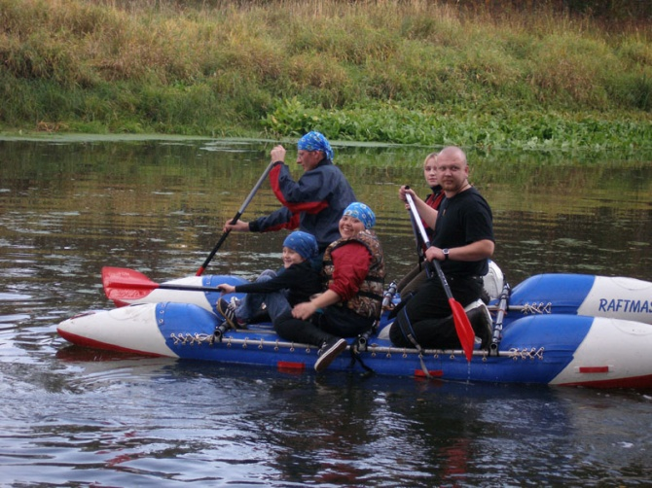**Аткарский район** славится спортивно-экологическим видом туризма, в частности, это байдарочные маршруты по реке Медведица общей протяженностью 53,3 км, ее окружают широкие, открытые равнины, кое-где одетые островками леса, — распаханы и засеяны пшеницей, подсолнухом и другими сельскохозяйственными культурами. Живописностью славятся пойменные леса в долине реки Медведица, что неизменно привлекает туристов-любителей отдыха на природе.

В районе функционирует заказник «Затон», который включает в себя комплекс озер и проток между ними, играющих важную роль в регулировании гидрологического режима реки Медведицы. На территории района находятся Марфинский, Лисичкинский, Старолопуховский приусадебные парки. Местными жителями благоустроены прилегающие к родникам территории, позволяющие в полной мере насладиться красотой аткарской природы и чистой, искрящейся родниковой водой.

Аткарский район интересен путешественникам, которые увлекаются культурно-познавательным и спортивным туризмом, а так же любителям отдыха на природе.

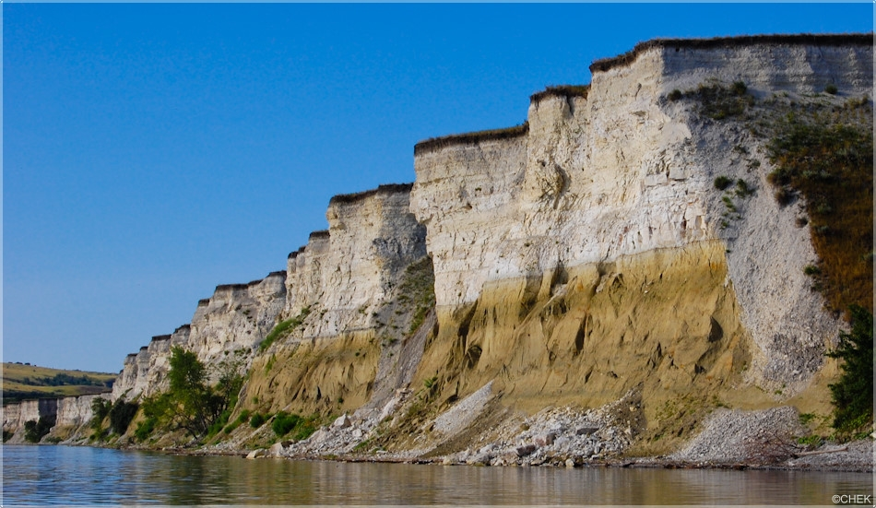Природа **Красноармейского района** удивительна и многообразна. Монументальные волжские утесы хранят многовековую историю края. Но самым величественным и известным является Утес Степана Разина. Здесь, по преданию, было роскошно обустроенное жилье знаменитого атамана-колдуна. Рассказывают, что по сей день хранит земля спрятанный атаманом в старые «порченые» пушки большой клад, зарытый на крутом берегу Волги. Только найти его до сих пор никто не смог. Рядом с утесом находится глубокий овраг, который в народе прозвали тюрьмой Степана Разина. Как свидетельствует народное предание, уйти из этого оврага было невозможно, столь обрывисты были его склоны, а со стороны Волги узников бдительно охраняли сотоварищи атамана. Неподалеку от Утеса Степана Разина расположено село Белогорское. Испокон веков жители этого села помимо земледелия и садоводства занимались обжигом извести, используя для этого меловые породы, залегающие в окрестностях села. Одна из таких печей сохранилась до наших дней. Особое место в жизни людей и истории всего района занимали храмы, когда-то на территории района их было около тридцати. Все они являлись центрами духовной и культурной жизни. Их воздвигали на самых видных местах. Зачастую колокольный звон, разносившийся на многие версты, спасал людям жизнь во время бури и непогоды.

Многие храмы пережили драматичные события и стали настоящими духовными реликвиями. Бесценной жемчужиной Поволжья является Свято-Троицкий собор, величественно возвышающийся в центре села Золотого. Построен собор в 1834 году на средства, собранные народом в честь победы России над Наполеоном в Отечественной войне 1812 года. В соборе хранится частица нетленных мощей священноисповедника Виктора, родившегося в 1878 году в семье псаломщика золотовской церкви, ставшего впоследствии Епископом Глазовским, причисленного в 2000 году Архиерейским Собором Русской Православной Церкви к лику святых. Особенно красив собор с фарватера Волги, возвышаясь на крутом берегу как символ человеческого духа, силы его веры, лучших традиций и культуры.

В немецких селах района, сохранив былое величие и монументальность, высятся прекрасные лютеранские и католические церкви. В конце XIX века немецкими поселенцами в селе Каменка был построен каменный костел с элементами готического стиля. По неразумной воле людей и стихий природы костел претерпел значительные разрушения, но и сегодня он поражает всех своим величием. В храме сохранились старинные росписи, элементы архитектурного декора. Как утверждают старожилы, под церковью проложен подземный ход. Выход из него находится за железнодорожными путями. Тайна этих ходов пока не разгадана, но будем надеяться, что со временем в них нам откроются новые страницы истории нашего края.

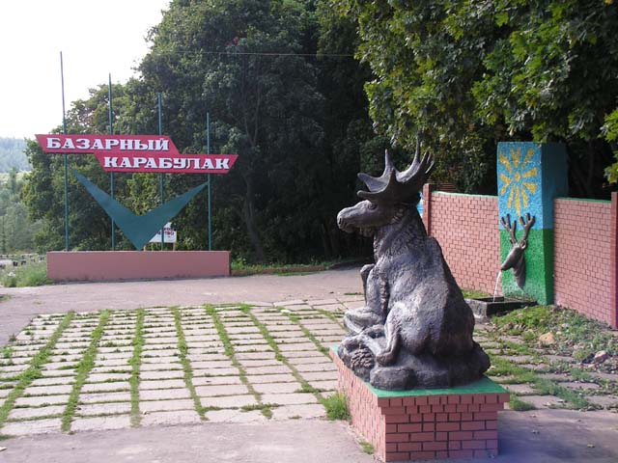В окрестностях **Базарного Карабулака** сочетается большая контрастность рельефа, чередование лесных и луговостепных местообитаний создают великолепные пейзажи, а глубокие балки-ущелья и узкие долины рек проросли дубовыми, кленовыми, осиново-березовыми, липовыми лесами.

Красивейшие смешанные и хвойные леса Базарно-Карабулакского района используются для различных видов отдыха: пеших, велосипедных, а зимой и лыжных прогулок. В районе расположено одно из старейших в области лесничеств, имеется немало заповедных мест, с прекрасными условиями для охоты и рыбалки.

Природными достопримечательностями карабулакской земли являются родники, которых насчитывается свыше семисот. Самым известным является родник «Серебряный», расположенный рядом с селом Алексеевка. Такой исключительной по своим качествам воды нет не только в Саратовской области, но, наверное, и по всей России. Мягкий вкус, насыщенный элементами серебра, бодрящая свежесть снискали роднику добрую славу.

Родник «Серебряный» является начальной точкой популярного экологического маршрута «Родники Базарно-Карабулакского района». Далее маршрут пролегает в северном направлении к роднику «Брында». Родник сделан в виде головы лося, вода в роднике чистая, прохладная. Следующий объект - родник в селе Толстовка. В середине XIX за селом в овраге, на глубине которого бил ключ, пастухи обнаружили икону мученицы Прасковеи Пятницы. Они перенесли ее в храм, но утром образ оказался на прежнем месте. Лик мученицы снова отнесли в приходскую церковь, а на следующий день она неведомым образом вернулась к источнику. Так повторялось несколько раз. После чего жители села Толстовки убедились в божественной сути происходящего и оставили образ там, где его явил Господь. С тех пор туда стали приходить верующие, чтобы попросить у Прасковеи исцеления от самых тяжелых душевных и телесных недугов. Недалеко от источника возведена рубленая купальня, где можно совершить погружение в святые воды.

Другим популярным маршрутом является эколого-познавательный тур «Исток реки Медведицы».

Базарно-Карабулакский район обладает разнообразными туристическими ресурсами. Особенно хорошо здесь будет любителям экологического туризма, путешественникам желающим насладиться нетронутой природой и культурными достопримечательностями одновременно.

Остановимся еще на одном туристическом маршруте – к знаменитой Кудеяровой Пещере, расположенной недалеко от села Лох **Новобурасского муниципального района.**

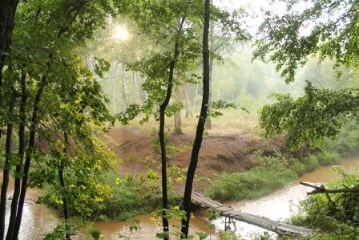С пещерой Кудеяра, как и с самим Кудеяром, связано много легенд. Кудеяр – разбойник, атаман, известный своей лютостью. Он излюбленный герой страшных преданий и легенд русского народа. При этом, если, например, к еще одному известному разбойнику Стеньке Разину отношение в народных сказаниях почтительное, как к защитнику бедноты и герою, то к Кудеяру прямо противоположное – его именем в старину пугали непослушных детей, его боялись, потому что пощады он не знал ни к кому. Народ приписывает Кудеяру сильнейшие колдовские способности, которые помогали ему при грабежах и всегда спасали от погони. Много сказаний повествует о полушубках, превращающихся в лодки, о коне Кудеяра, который превратился в камень и до сих пор стоит на берегу Дона, о множестве заговоренных и оттого невидимых никому кладах.

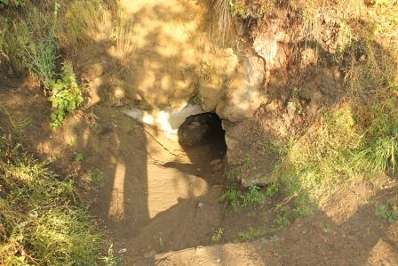Если говорить о кладах Кудеяра, то можно сказать лишь, что свидетельств того, что они найдены, нет. Кладоискатели говорят, что зарок на этот клад положен на 200 лет, которые, конечно, давно прошли. Есть легенда, которая гласит, что клад достанет лишь тот, кто почерпнет воды из Ужиного озера, но где это озеро – неизвестно. По другой легенде, в этом озере спрятан ключ от железной двери, за которой – сокровища. А некоторые предания гласят, что ключ – на дне Симова родника, расположенного на туристической тропе, и получит его лишь тот, кто вычерпает весь родник до дна.

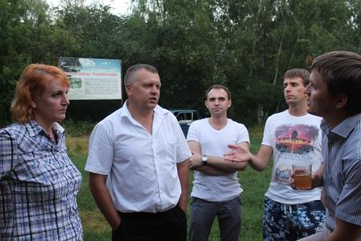Именно столь интересное и богатое на легенды место по приглашению администрации Новобурасского района посетили после напряженного рабочего дня сотрудники министерства по делам территориальных образований Саратовской области и Исполнительной дирекции Ассоциации. Новобурасский район – это потрясающе красивые места, сами собой приводящие в гармонию мысли и чувства. Густой лес, горы и холмы, великолепные виды, открывающиеся на каждом спуске и подъеме. К самой долине рядом с пещерой добрались легко, несмотря на прошедший за пять минут до этого сильный ливень. Сама пещера располагается посередине горы. Под горой в березовой роще – Симов родник. Одно это место уже стоит того, чтобы поехать к Кудеяровой горе. Красота необыкновенная. Вода в роднике с большим содержанием железа, поэтому все дно – рыже-ржавое. А сама вода – очень вкусная. Мы не устояли, ее попробовали.

Подъем в гору оказался довольно крутым, никак не оборудованным и подниматься по нему нелегко. Но именно это и вызывает желание его преодолеть. Тем более, что спускаться с такой крутой горы еще веселей, и поддержка друг друга только сплачивает.

От пещеры открывается впечатляющий вид на Марунову гору. Сотрудники министерства захотели исследовать пещеру, но далеко пройти не смогли – стало жутко.

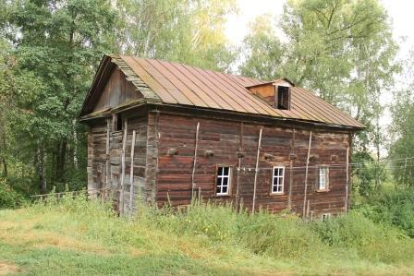Дальше маршрут шел вдоль ручья к старой мельнице. Трехэтажная деревянная водяная мельница построена в 1854 г., при этом очень хорошо сохранилась. Сооружение уникально тем, что сработано топором и пилой, при этом продольная балка длиной в 16 м, которая поддерживает потолок второго этажа, сделана из цельной сосны.

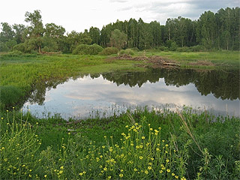Еще одно место в Новобурасском районе является особенным и заповедным - Урочище «Моховое болото». Это место доледникового периода, где встречаются редчайшие реликтовые растения. 25 тысяч лет назад на этой территории проходила южная граница Днепровского оледенения, после таяния ледника образовалось много озер, некоторые из которых превратились в болото и существуют по сей день. Растения, произрастающие на моховом болоте, занесены в Красную книгу, большинство из них не встречается больше ни в одном месте Саратовской области. Более того, они характерны для севера России. На болоте растут, например, пепельная ива и пушистая береза. Уникален «белый мох», давший название болоту. Его особенность – гидроскопичность. Если его сжать в руках, межклеточная жидкость стечет, и он станет белым. Моховое болото называют чудом природы. И кстати, оно совершенно не изучено, так как открыто было только в 60-х годах прошлого века. Это место, как и многие другие в Саратовской области, нам предстоит еще открыть для себя.

***Материал подготовлен Ассоциацией «Совет муниципальных образований Саратовской области» с использованием информационных изданий Министерства по делам молодежи, спорта и туризму Саратовской области. Использованы материалы книги «Путешествие из Аткарска в Хвалынск. Гид-путеводитель по Саратовской области».***

# ДЕЛИМСЯ ПОЛОЖИТЕЛЬНЫМ ОПЫТОМ

**Работа с молодежью**

**в Заволжском муниципальном образовании**

**Пугачевского муниципального района Саратовской области**

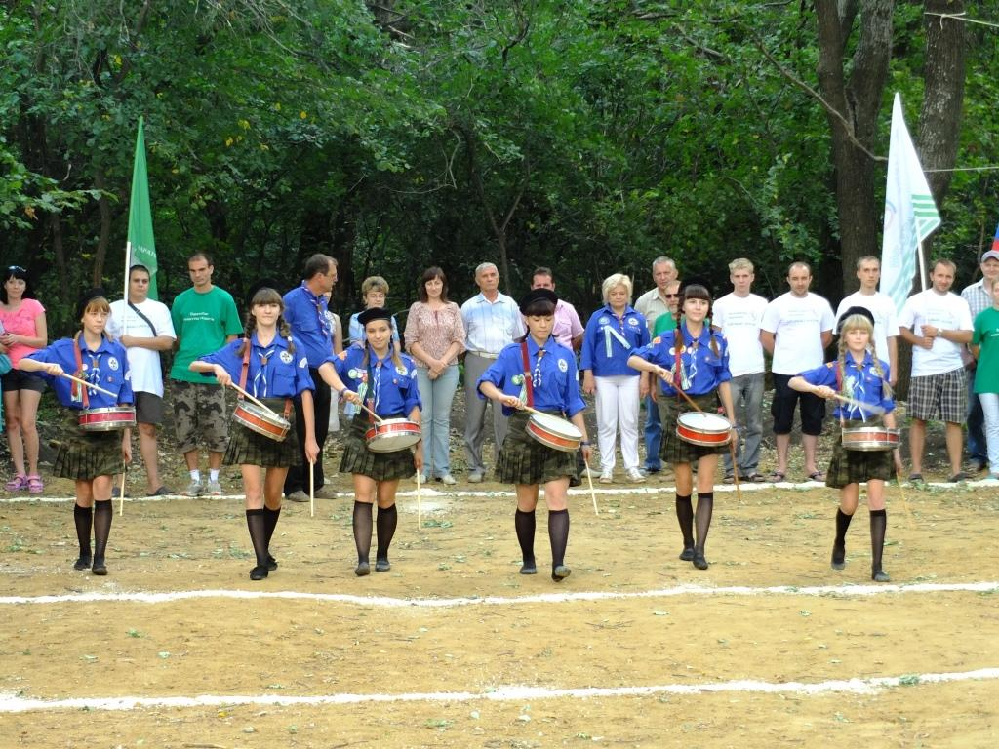В 2013 году на территории лесного массива с. Каменка Заволжского муниципального образования Пугачевского муниципального района был организован туристический лагерь, на территории которого была подготовлена полоса препятствий, канатная дорога и другие спортивные препятствия для проведения спортивных состязаний. Уже два года на его базе проводится туристическо–краеведческий слет команд муниципальных образований и производственных коллективов Пугачевского муниципального района. Если в 2013 году в нем приняли участие 8 команд общей численностью 98 человек, в текущем году уже 12 команд общей численностью 123 человек. По итогам соревнований команды победителей были награждены почетными призами. В июне 2013 года состоялся слет юных туристов-краеведов Пугачевского муниципального района, посвященных 250-летию с. Каменка. Приняли участие 15 команд численностью 170 человек.

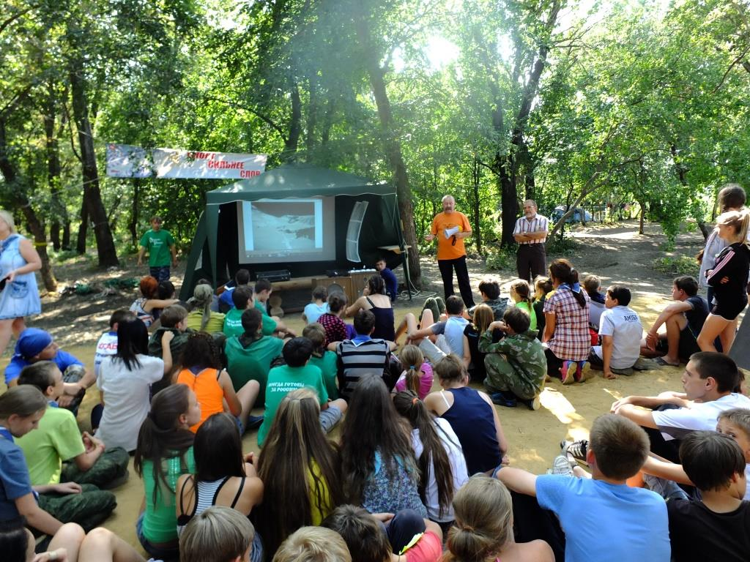В августе 2013 года был организован районный палаточный скаутский лагерь «Школа дружбы». Этот лагерь был первым для скаутов Пугачева, работавших в штабной команде под присмотром уже опытных скаутов главного штаба из Саратова. С первых дней смены и до самого конца все отряды активно участвовали в программе, для многих этот лагерь был первым в своем роде. В лагере проходили ночные игры, мастер-класс давали пожарные, проходили различные мастер-классы, например введение в скаутинг, на которых рассказывали основные черты скаутской жизни, кто такие скауты, откуда и зачем они появились. В лагерь приезжали и спортсмены, принимавшие участие в казанской Универсиаде. Каждый день ряды скаутов пополнялись новичками, сдавшими скаутский минимум и готовых к трудностям и неожиданностям. Лагерь получился по-настоящему скаутским! В его работе приняли участие 158 человек.

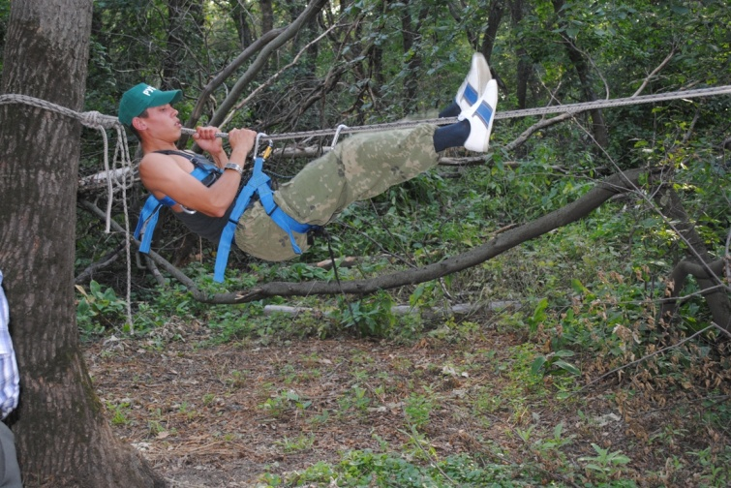В зимний период в Заволжском муниципальном образовании была подготовлена лыжная трасса, открытие которой состоялось 18 января 2014 года. Прошли соревнования по лыжным гонкам среди школ и производственных коллективов Пугачевского муниципального района. В соревнованиях приняли участие 58 команд общей численностью 232 человека. 8 февраля 2014 года прошли соревнования по биатлону среди образовательных учреждений и производственных коллективов Пугачевского муниципального района. В соревнованиях приняли участие 36 команд школьников и 10 команд производственных коллективов – всего 184 участника.

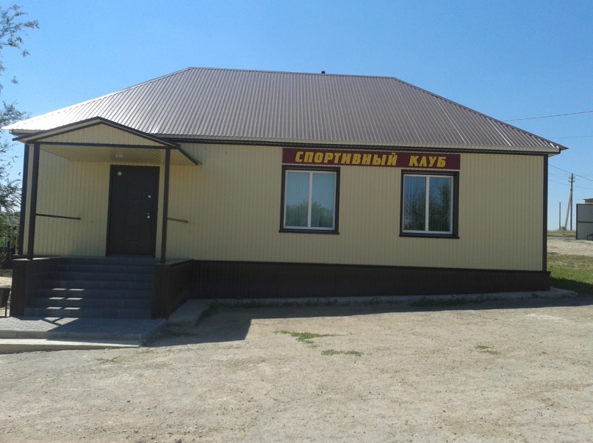 В 2014 году в с. Каменка открыт спортивный клуб. Помещением для спортивного клуба послужила старая столовая, которая была капитально отремонтирована и переоборудована. Небольшая площадь спортклуба, около 40 кв.м. смогла вместить 10 тренажеров, боксерскую грушу и другой спортивный инвентарь. Двери спортивного клуба открыты ежедневно с 9 часов до 21 часа. Вход для жителей Заволжского муниципального образования бесплатный.

Каждый год на территории Заволжского муниципального образования проводятся спортивные соревнования, посвященные празднику «День молодежи». В программе соревнований волейбол, футбол, а так же, гиревой спорт и перетягивание каната. В соревнованиях принимают участие команды со всех сел, входящих в состав Заволжского муниципального образования.

Также в рамках празднования Дня молодежи на территории поселения проводится ежегодный конкурс «Мисс Заволжское муниципальное образование», в котором принимают участие девушки со всех сел муниципального образования.

Ежегодно 23 февраля на территории Заволжского муниципального образования проходят соревнования по волейболу, в которых принимают участие команды со всех сел Заволжского муниципального образования.

В текущем году ведется работа по благоустройству центральной площади с. Каменка. Установлен фонтан, лавочки – 4 шт., светильники – 4 шт., а так же детская площадка (бревенчатый мини городок).

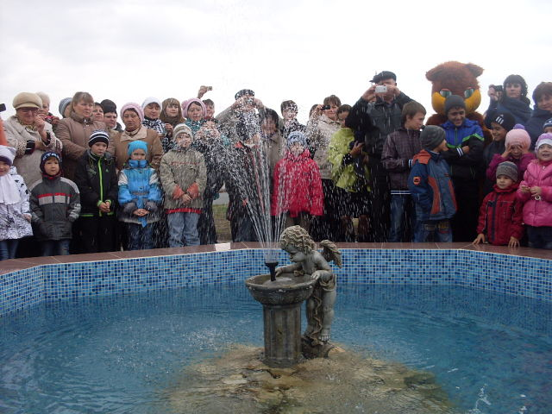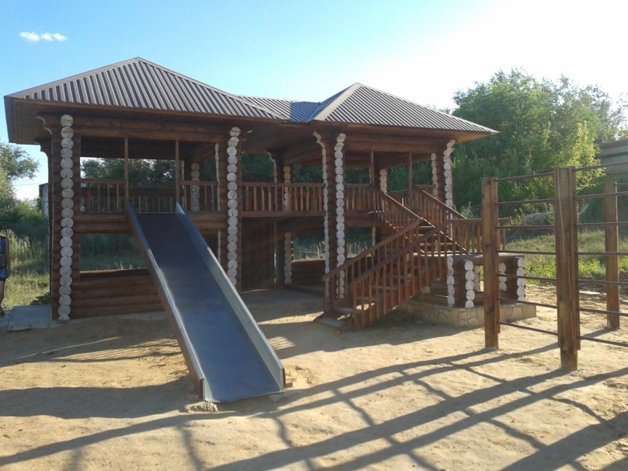Серьезную поддержку деятельности администрации Заволжского муниципального образования в работе с молодежью оказывает крестьянско – фермерское хозяйство «Шиндин В.П.». Это наглядный пример муниципально-частного партнерства, работающего на общее благо.

**Патриотическое воспитание детей и молодежи**

**в Краснозвездинском муниципальном образовании**

**Ртищевского муниципального района**

В своем Обращении к жителям Саратовской области Губернатор В.В. Радаев говорил о том, насколько важно уделять особое внимание воспитанию в молодёжной среде патриотизма и любви к малой и большой Родине. А полноценное воспитание юных граждан в духе патриотизма становится возможным только при взаимодействии различных воспитательно-образовательных, культурных, спортивных учреждений.

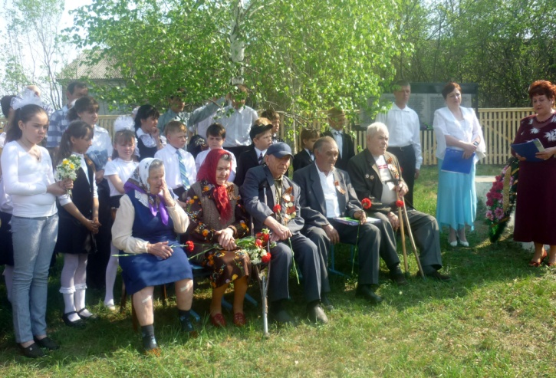В Краснозвездинском муниципальном образовании Ртищевского района Саратовской области работа по патриотическому воспитанию проводится неформально и всячески поддерживается органами местного самоуправления, что способствует вовлечению молодого поколения в сознательную социальную деятельность. Тесный контакт администрации, школы и Дома Культуры, взаимовыручка, общие цели и интересы – все это дает положительную динамику в работе с детьми и подростками.

Используются самые разные формы патриотического воспитания: митинги, концертные программы, акции, субботники по благоустройству, занятия в школьных кружках и секциях и другие.

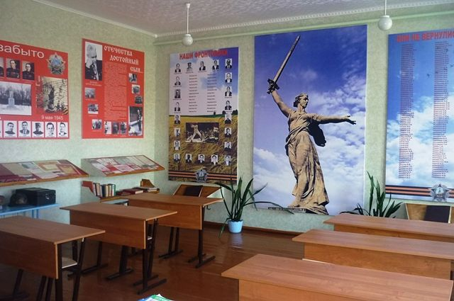Ежегодно с привлечением молодого поколения проходят мероприятия в честь Дня Победы. Учащимися под руководством педагогов школ осуществляется шефство над ветеранами Великой Отечественной войны и тружениками тыла. Мы бережно храним память о земляках – участниках Великой Отечественной войны. На территории муниципального образования 5 памятников в честь воинов, отдавших свои жизни в схватке с фашизмом. 9 Мая к памятникам идут взрослые и дети. Именно здесь проходит невидимая связь времен и поколений, крепнет гражданское самосознание, чувство благодарности и гордости за Отечество

Неоценимый вклад в то, чтобы потомки знали о войне, внес ветеран Великой Отечественной Васильев С.В., много лет возглавлявший Ртищевский Совет ветеранов. Сейчас его имя носит Александровская средняя общеобразовательная школа. В этой школе создана комната Боевой Славы, в которой хранятся собранные за много лет экспонаты, отражающие самый трагичный период в истории страны. Важное место в экспозиции занимает материал о Васильеве С.В. и рукописная Книга Памяти, созданная им еще в 60-е годы прошлого века.

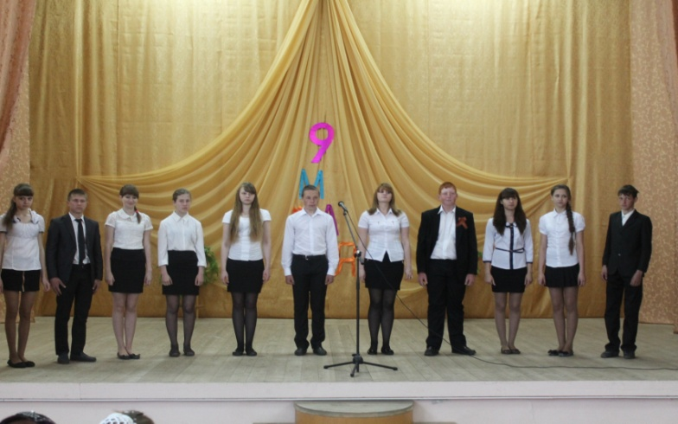Трудно переоценить вклад учреждений культуры в формирование любви к близким людям, к родному дому, улице, селу и родной стране. Большой опыт в этом направлении накоплен Краснозвездинским Домом Культуры. Для детей и подростков в 2014 году в нем были проведены: тематические вечера «Сталинградская битва», на котором дети и подростки встречались с ветераном Великой Отечественной войны Ковешниковым П.И.; «Служить России – это гордость», на который собрались юноши, готовящиеся пополнить ряды Российской армии через несколько лет. Уже сейчас эти мальчишки должны почувствовать и понять, что без них стране не обойтись и они должны быть готовы отдать долг Родине.

Учителя, ученики, родители, работники культуры с. Красная Звезда вот уже более 20 лет ежегодно проводят акцию « Мы ждем тебя домой, солдат!», в ходе которой собираются общими усилиями посылки для ребят, служащих в армии. Стало уже доброй традицией накануне 23 февраля посылать гостинцы ребятам-землякам, писать им письма, рассказывать о новостях из жизни села, школы, ДК. Работники Краснозвездинского ДК участвовали в программе «Служи достойно, призывник»!

В целом в Краснозвездинском муниципальном образовании уделяется большое внимание подготовке подростков к службе в рядах Российской армии. Благодаря добросовестной работе преподавателей ОБЖ и физической культуры юноши нашего округа честно отдают свой воинский долг Родине, проходя службу в воздушно - десантных войсках, ракетно – зенитных войсках, внутренних войсках министерства внутренних дел, а так же войсках военно-морского флота Российской Федерации. По окончании службы многие ребята поступают на работу в органы внутренних дел.

Совсем недавно демобилизовался со службы в г. Севастополе морской пехотинец Носов Андрей, выпускник Краснозвездинской средней общеобразовательной школы, который за время службы получил две медали: «За возвращение Крыма» и «За участие в параде Победы в г. Керчь». Администрацией была организована встреча его с сельской молодёжью среднего и старшего школьного возраста.

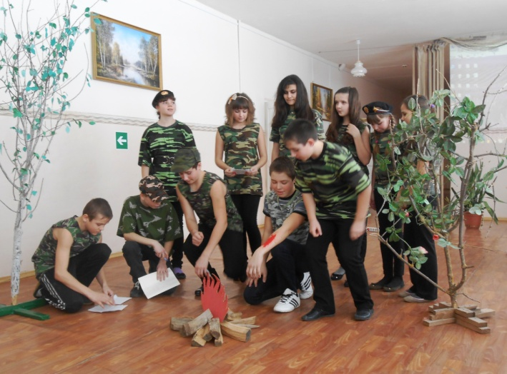Большое внимание патриотическому воспитанию уделяется в школах, расположенных на территории муниципального образования. Так, школьники активно участвуют в районных, региональных и Всероссийских конкурсах патриотической направленности: районном конкурсе «Надежды губернии», районной выставке технического и декоративно-прикладного творчества «От ремесла к искусству»; Всероссийском конкурсе вокального мастерства «Серебряный голос» районном конкурсе детского и юношеского творчества «Браво, дети!»; районном фестивале – конкурсе народов, проживающих на территории Саратовской области «Вдоль по улице» и другие.

Огромную роль в патриотическом воспитании детей и подростков играет организация изучения краеведческого материала на уроках истории, географии, литературы, проведение самых разнообразных внеклассных мероприятий. Впечатляет работа Данилова В. Н. – учителя и краеведа Владыкинской СОШ. Его воспитанники с 2009 года традиционно становятся победителями в различных конкурсах краеведения: в областном заочном конкурсе по древней истории Саратовского края «Деревягинские чтения» (7 лауреатов I и II степени); во Всероссийском конкурсе «Первые шаги в науку» в номинациях «Краеведение и археология» (5 лауреатов I и II степени), в номинации «Юность, наука, культура» (8 лауреатов I и II степени) и других.

Ежегодно в школах проводится военно-спортивная игра «Зарница», месячник военно-патриотического воспитания. В рамках месячника в феврале проходят соревнования «А ну-ка, парни!», смотры строя и песни, школьные спартанские игры. Мальчишки и девчонки в различных состязаниях проявляют и реализуют свои способности, учатся взаимодействовать в коллективе, проникаются чувством ответственности.

Можно выделить воспитательную с молодежью работу энтузиаста - преподавателя физической культуры Александровской средней школы Лукашова А.Н. В школьных секциях, которые он ведет, занимаются все учащиеся школы. Он – инициатор и организатор районных соревнований по баскетболу среди девушек на кубок КФХ «Агрос» Ртищевского муниципального образования, где в этом году его ученицы заняли 2 место в районе. 6 февраля 2014 года на II Всероссийской конференции учителей физической культуры и ОБЖ, проводимой в г.Ртищево, учитель I квалификационной категории МОУ «Александровская СОШ имени С.В. Васильева» Лукашов А. Н. показал мастер-класс по подготовке юных баскетболисток.

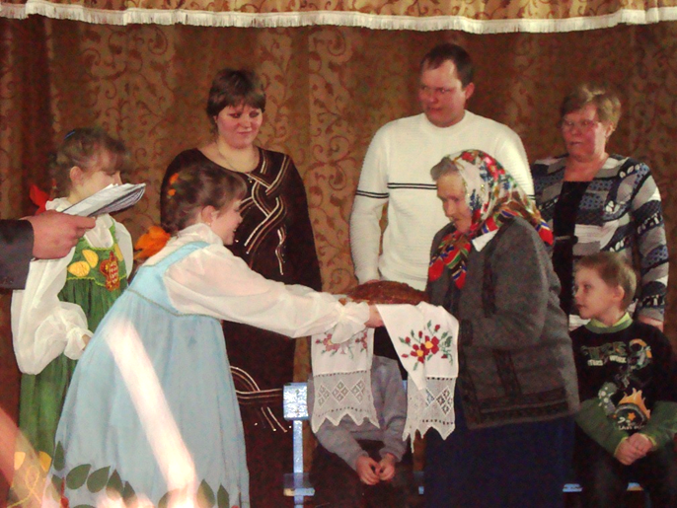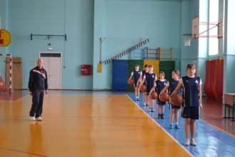Нельзя не отметить важность патриотического воспитания в семье. «Крепка семья – крепка Россия», - гласит пословица. Крепкие семьи - это те столпы, на которых сегодня держится село. Так, в с. Александровка в КФХ «Агрос» работает Добренков А. А., который когда-то в молодости попытался уехать в город, но не смог жить без родных просторов. Рядом с ним трудятся двое его сыновей – Павел, получивший высшее образование и вернувшийся домой, и Иван, отслуживший в армии. Дочь Наталья тоже связала свою жизнь с родным селом. А трое внуков Алексея Алексеевича учатся у старших, в том числе у его матери - ветерана тыла Добренковой Александры Федоровны - любить свой дом, свою землю, родное село. Какими они вырастут, зависит от тех, кто их окружает, воспитывает, и есть уверенность, что эти дети вырастут настоящими патриотами.

Работа по патриотическому воспитанию молодежи – это огромный и кропотливый труд. Но заниматься ею нужно и должно, так как только сплочённый, сильный, единый народ сможет противостоять любой внешней угрозе. Как отметил Валерий Радаев в своем обращении к жителям, «сейчас, как никогда, нам важно удержать патриотический подъем, появившийся в свете последних событий, сохранить его на годы и десятилетия, что возможно, только если культивировать в себе и своих детях особое отношение к Родине».

# logo ПРОКУРАТУРА САРАТОВСКОЙ ОБЛАСТИ ИНФОРМИРУЕТ

**Результаты проведения органами прокуратуры области в первом полугодии 2014 года антикоррупционной экспертизы**

**нормативных правовых актов и их проектов**

**органов местного самоуправления Саратовской области**

В 1 полугодии 2014 года органами прокуратуры Саратовской области изучено на предмет коррупционности 6979 нормативных правовых актов и 6063 проекта нормативных правовых актов органов местного самоуправления Саратовской области. По результатам изучения коррупциогенные факторы выявлены в 307 нормативных правовых актах и их проектах органов местного самоуправления.

В указанных 307 нормативных правовых актах органов местного самоуправления и их проектах выявлено 366 коррупциогенных факторов.

По выявленным в нормативных правовых актах и их проектах коррупциогенным факторам прокурорами направлено 47 информаций, 2 требования об изменении нормативного правового акта, принесено 225 протестов, внесено 3 представления, в суды направлено 2 заявления.

По состоянию на 01.07.2014 в результате вмешательства органов прокуратуры коррупциогенные факторы исключены из 216 нормативных правовых актов и 49 проектов.

Практика проведения антикоррупционной экспертизы показывает, что наиболее часто встречаемыми в нормативных правовых актах и их проектах коррупциогенными факторами являются:

- широта дискреционных полномочий - отсутствие или неопределенность сроков, условий или оснований принятия решения, наличие дублирующих полномочий органов государственной власти или органов местного самоуправления (их должностных лиц);

- определение компетенции по формуле «вправе» - диспозитивное установление возможности совершения органами местного самоуправления (их должностными лицами) действий в отношении граждан и организаций;

- принятие нормативного правового акта за пределами компетенции - нарушение компетенции органов местного самоуправления (их должностных лиц) при принятии нормативных правовых актов;

- юридико-лингвистическая неопределенность - употребление неустоявшихся, двусмысленных терминов и категорий оценочного характера.

Проведение прокуратурой области антикоррупционной экспертизы проектов нормативных правовых актов позволило исключить коррупциогенные факторы из содержания правовых актов при их принятии, предотвратить тем самым нарушения прав и законных интересов граждан.

В рамках антикоррупционной экспертизы выявлялись коррупциогенные факторы в правовых актах и их проектах социальной сферы.

Так, в проекте решения Совета Соцземледельского муниципального образования Балашовского муниципального района «Об утверждении состава и Положения о комиссии по признанию жилым помещением, жилого помещения непригодным для проживания и многоквартирного дома аварийным и подлежащим сносу или реконструкции» не были установлены перечень принимаемых решений межведомственной комиссией по результатам рассмотрения обращений граждан, их основания, что является кооррупциогенным фактором, предусмотренным подп. «а» п. 3 Методики проведения антикоррупционной экспертизы нормативных правовых актов и проектов нормативных правовых актов.

Органом местного самоуправления учтена информация прокурора города Балашова, и при принятии правового акта коррупциогенный фактор из его содержания исключен.

В ходе проведения антикоррупционной экспертизы административного регламента исполнения муниципальной услуги по рассмотрению жалоб потребителей по вопросам, регулируемым законодательством о защите прав потребителей, утвержденного постановлением администрации Балтайского муниципального района от 31.10.2013 № 544, прокурором Балтайского района в его содержании выявлен коррупциогенный фактор, предусмотренный подп. «а» п. 3 Методики проведения антикоррупционной экспертизы нормативных правовых актов и проектов нормативных правовых актов, поскольку пункты 2.8, 2.9, 2.10 утвержденного регламента в одной ситуации позволяли должностному лицу принять три разных решения (отказать в приеме документов, отказать в предоставлении услуги, приостановить предоставление услуги). При этом, конкретные условия или основания принятия соответствующих решений регламентом не определялись. По протесту прокурора коррупциогенный фактор из правового акта исключен.

Коррупциогенные факторы прокурорами установлены и в нормативных правовых актах, регламентирующих бюджетные правоотношения.

При проверке нормативного акта, регламентирующего порядок деятельности единой комиссии по закупкам Краснозвездинского муниципального образования Ртищевского муниципального района, установлено, что в нарушение ч. 9 ст. 31 Федерального закона № 44-ФЗ «О контрактной системе в сфере закупок товаров, работ, услуг для обеспечения государственных и муниципальных нужд» пункт 5.2.1 Положения предоставлял единой комиссии право отстранить участника закупки от участия в процедурах закупки на любом этапе их проведения в случаях его несоответствия требованиям ч. 1 и 2 ст. 31 названного Закона.

Вместе с тем, в указанной ситуации заказчик или комиссия обязаны отстранить участника закупки от участия в определении поставщика.

По результатам рассмотрения протеста прокурора правовой акт приведен в соответствие закону.

Проводимые межгоррайпрокурорами проверки свидетельствуют, что не всеми органами местного самоуправления области обеспечено проведение в установленном порядке антикоррупционной экспертизы принимаемых ими нормативных правовых актов, составление по ее итогам заключений. Некоторые правовые акты, регулирующие вопросы проведения антикоррупционной экспертизы муниципальных правовых актов и их проектов, не соответствуют требованиям федерального законодательства.

Например, органами местного самоуправления 12 поселений Базарно-Карабулакского муниципального района проверки на коррупциогенность принимаемых нормативных правовых актов и их проектов фактически не осуществлялись.

Правовые акты 4 муниципальных образований Новоузенского муниципального района, регулирующие порядок проведения антикоррупционной экспертизы нормативных правовых актов и проектов, содержали ссылки на утратившую силу в 2010 году методику проведения экспертизы проектов нормативных правовых актов и иных документов и не соответствовали требованиям закона.

В целях устранения нарушений прокурорами приняты необходимые меры прокурорского реагирования.

# НОВОЕ В ФЕДЕРАЛЬНОМ ЗАКОНОДАТЕЛЬСТВЕ

[**Информация**](consultantplus://offline/ref=76843D2D2DC92D014E56C73F5426B1AC04BF530DBB69742A90F2332EEBY5K5I) **Минтруда России от 16.06.2014**

**"О необходимости перерасчета отпускных сумм с учетом изменения среднемесячного числа календарных дней"**

**Минтруд России разъяснил порядок расчета "отпускных" с учетом применения нового коэффициента**

Согласно поправкам в статью 139 Трудового кодекса РФ со 2 апреля 2014 года средний дневной заработок для оплаты отпусков и выплаты компенсации за неиспользованные отпуска исчисляется путем деления суммы начисленной заработной платы за последние 12 календарных месяцев на 12 и на среднемесячное число календарных дней - 29,3 (ранее на 29,4).

Разъясняется, что в случае, когда начало отпуска приходится на 1 апреля 2014 года, то за один день производится расчет отпускных сумм с применением среднемесячного числа календарных дней 29,4, за остальные дни - с применением среднемесячного числа календарных дней 29,3.

При этом отпускные суммы работник должен получить не позднее чем 28 марта 2014 года. В этой связи со 2 апреля 2014 года работнику должен быть произведен перерасчет отпускной суммы, выплату которой нужно произвести в последующий срок выплаты заработной платы, установленный в организации.

[**Письмо**](consultantplus://offline/ref=9A488699455937D0C29240D46F3D184E3EC7518A5DEFBFE224E714DC61KCUFI) **Минэкономразвития России от 14.05.2014 № Д28и-801**

**"О разъяснении положений Федерального закона от 5 апреля 2013 года № 44-ФЗ "О контрактной системе в сфере закупок товаров, работ, услуг для обеспечения государственных и муниципальных нужд"**

**Если участником закупки, с которым заключается контракт, является государственное или муниципальное казенное учреждение, положения об обеспечении исполнения контракта к нему не применяются**

Минэкономразвития России со ссылкой на часть 8 статьи 96 Федерального закона 05.04.2013 N 44-ФЗ "О контрактной системе в сфере закупок товаров, работ, услуг для обеспечения государственных и муниципальных нужд" разъясняет, что в случае, если участником закупки, с которым заключается контракт, является государственное или муниципальное казенное учреждение, положения этого Федерального закона об обеспечении исполнения контракта к такому участнику не применяются.

Таким образом, если учреждение является бюджетным, то положения вышеуказанной статьи на него не распространяются. Указанное учреждение обязано будет предоставить обеспечение исполнения контракта в случае определения его поставщиком (подрядчиком, исполнителем) и если такое требование будет установлено в документации о закупке.

**Федеральный** [**закон**](consultantplus://offline/ref=DC957B7048B3E730E01782C9500F16ADA6D7E8E1069CA5183E409088CDo0bBI) **от 23.06.2014 № 171-ФЗ**

**"О внесении изменений в Земельный кодекс Российской Федерации и отдельные законодательные акты Российской Федерации"**

**В Земельный кодекс РФ и в ряд законодательных актов внесены изменения, касающиеся вопросов возникновения, прекращения и осуществления прав на земельные участки**

В частности:

определяются особенности приобретения гражданам и юридическим лицам земельных участков, находящихся в государственной или муниципальной собственности, на торгах и без проведения торгов, а также за плату и бесплатно;

предусматривается возможность использования гражданами и юридическими лицами земель, находящихся в государственной или муниципальной собственности, без предоставления земельных участков;

уточняются правовые нормы, определяющие понятие "земельный участок", устанавливающие порядок образования земельных участков, содержание вещных и иных прав на земельные участки, виды и условия сделок с земельными участками.

Отдельно регулируются отношения в области установления сервитутов, перераспределения земель, передачи земельных участков, находящихся в федеральной собственности, в муниципальную собственность или в собственность субъектов РФ.

Гражданский кодекс РФ дополнен статьей, предусматривающей отчуждение объекта незавершенного строительства в связи с прекращением договора аренды земельного участка, находящегося в государственной или муниципальной собственности.

Кроме того, Лесной кодекс РФ, Градостроительный кодекс РФ, Федеральный закон "О государственном кадастре недвижимости", ряд других федеральных законов приведены в соответствие с изменениями, внесенными в Земельный кодекс РФ.

**Федеральный** [**закон**](consultantplus://offline/ref=87816D4B4DAB84E0D15C3E97F84A4ED16F8E47C4E3C3F65AA515956BEEU6Q0K) **от 28.06.2014 № 200-ФЗ**

**"О внесении изменений в Жилищный кодекс Российской Федерации и отдельные законодательные акты Российской Федерации"**

**Установлены правовые основы для осуществления общественного жилищного контроля в Российской Федерации**

Федеральным законом, в частности:

предусмотрено, что в целях обеспечения прав и законных интересов граждан может осуществляться общественный жилищный контроль, субъектами которого могут являться общественные объединения, иные некоммерческие организации, советы многоквартирных домов, другие заинтересованные лица в соответствии с законодательством;

к полномочиям органов государственной власти РФ в области жилищных отношений отнесено установление порядка осуществления общественного жилищного контроля.

Кроме того, в Федеральном законе "О Фонде содействия реформированию жилищно-коммунального хозяйства", в частности:

уточнены условия предоставления финансовой поддержки за счет средств Фонда, и порядок распределения средств Фонда между субъектами РФ;

предусмотрены особенности предоставления финансовой поддержки на переселение граждан из аварийного жилищного фонда, признанного таковым после 1 января 2012 года, и на проведение капитального ремонта многоквартирных домов, расположенных на территориях субъектов РФ - Республики Крым и города федерального значения Севастополя;

установлено, что до 1 сентября 2014 года Фонд утверждает лимиты средств на капитальный ремонт для Республики Крым в сумме пятьдесят шесть миллионов девятьсот тысяч рублей и города федерального значения Севастополя в сумме сорок три миллиона триста тридцать тысяч рублей (на цели формирования указанных лимитов направляются доходы, полученные от инвестирования временно свободных средств Фонда).

[**"Рекомендации**](consultantplus://offline/ref=CEACB7EEABD68067385810A4E08CB8B4C235149E266600772000C94D60I9TCK) **Федеральной службы по труду и занятости по вопросам соблюдения норм трудового законодательства, регулирующих порядок предоставления работникам нерабочих праздничных дней"**

**(утв. на заседании рабочей группы по информированию и консультированию работников и работодателей по вопросам соблюдения трудового законодательства и нормативных правовых актов, содержащих нормы трудового права, протокол № 1, от 02.06.2014)**

**Роструд разъяснил вопросы перераспределения рабочего времени в связи с праздничными днями, привлечения к работе в нерабочие праздничные дни и их оплаты**

Сообщается, в частности, следующее:

перенос выходных дней при их совпадении с праздничными днями возможен в случае принятия соответствующего федерального закона или нормативного правового акта Правительства РФ и соблюдения сроков официального опубликования таких актов;

правило переноса выходного дня при его совпадении с праздничным на следующий за ним рабочий день распространяется и на региональные праздники, поскольку законодатель не устанавливает для них особенностей и не предусматривает возможности введения иного порядка;

если часть отпуска работника выпадает на 12 и 13 июня 2014 года, то 12 июня как праздничный день из его продолжительности исключается, а 13 июня учитывается как обычный выходной день и включается в продолжительность отпуска;

отдых в праздничные дни не влечет уменьшение заработной платы;

для привлечения работников к работе в нерабочий праздничный день необходимо: наличие законного основания для привлечения к работе, письменное согласие работника (за исключением случаев, когда оно не требуется), в некоторых случаях учет мнения профсоюзной организации, письменное распоряжение работодателя;

работодатель не вправе без согласия работника предоставить ему день отдыха вместо повышенной оплаты работы в нерабочий праздничный день;

оплата выходного дня в одинарном размере означает, что работнику, получающему оклад, сверх оклада выплачивается одинарная дневная ставка.

[**Письмо**](consultantplus://offline/ref=70B75E630FD6E535ABACB717615857F098089DB4B209E3444BB0BC3D16bFqAK)  **Минстроя России от 07.07.2014 № 12315-АЧ/04**

**"Об отдельных вопросах, возникающих в связи с реализацией законодательства Российской Федерации по вопросам организации капитального ремонта общего имущества в многоквартирных домах"**

**Минстроем России представлено экспертное мнение по вопросам функционирования региональных систем капитального ремонта общего имущества в многоквартирных домах и деятельности региональных операторов.**

Содержатся ответы на следующие вопросы:

подлежат ли включению в региональные программы капитального ремонта общего имущества в многоквартирных домах дома, все помещения в которых принадлежат собственнику, и дома блокированной застройки;

как региональному оператору получить данные о площадях помещений в многоквартирных домах и их собственниках;

возможно ли перечисление денежных средств с банковских счетов регионального оператора организациям, наделенным функциями технического заказчика;

в какой срок необходимо уведомить собственников о проведении капитального ремонта, чтобы в 2015 году начать капитальный ремонт многоквартирного дома;

возможно ли проведение капитального ремонта общего имущества в многоквартирном доме до срока наступления обязанности собственников по внесению взносов на капитальный ремонт;

может ли региональный оператор расходовать на административно-хозяйственные нужды проценты, начисляемые за пользование денежными средствами, находящимися на счете регионального оператора.

[**Приказ**](consultantplus://offline/ref=D543547AA056AC6B76D0C40945875B3163BA5DA091E5DD78E33FA9637Ai2N9L) **Минэкономразвития России от 15.05.2014 № 269**

**"О внесении изменений в приложение N 2 к приказу Минэкономразвития России от 30 июля 2010 г. N 343 "О порядке взимания и возврата платы за предоставление сведений, внесенных в государственный кадастр недвижимости, и размерах такой платы"**

**Зарегистрировано в Минюсте России 10.07.2014 № 33034.**

**Многофункциональные центры предоставления госуслуг не будут платить за получение сведений из Государственного кадастра недвижимости**

Кроме того, согласно Приказу бесплатно смогут получать сведения из ГКН организации, которые подведомственны государственным и муниципальным органам и участвуют в предоставлении государственных (муниципальных) услуг (за исключением кадастровых инженеров).

Единственный случай, когда многофункциональные центры и указанные организации будут платить - получение кадастрового плана территории в виде бумажного документа. За получение 1 экземпляра этого документа потребуется заплатить 800 рублей.

[**Письмо**](consultantplus://offline/ref=0460A48FD46A854914A74BBD563D6E53F24A8C754DE6D9F69C2E6957F6nFo6L)  **ФССП России от 08.07.2014 № 0001/16**

**"Методические рекомендации о порядке взыскания исполнительского сбора", утв. ФССП России 07.06.2014)**

**Утверждены методические рекомендации о порядке взыскания исполнительского сбора**

Рекомендации направлены на обеспечение единообразной правоприменительной практики по взысканию исполнительского сбора.

В рекомендациях разъясняется, в частности, следующее:

законом установлен исчерпывающий перечень случаев, при которых исполнительский сбор не подлежит взысканию (часть 5 статьи 112 Федерального закона "Об исполнительном производстве");

основание для взыскания сбора возникает строго в день, следующий за днем окончания срока для добровольного исполнения требований исполнительного документа;

если исполнительный документ подлежит немедленному исполнению, основанием для взыскания сбора является неисполнение должником требований исполнительного документа в течение суток с момента получения постановления о возбуждении исполнительного производства;

сбор может быть взыскан до истечения 10-дневного срока на оспаривание постановления о взыскании сбора, если у пристава нет информации о его оспаривании;

обязанность по уплате сбора не может быть возложена на иное физическое лицо в порядке правопреемства;

при уменьшении судом сбора постановление судебного пристава о его взыскании считается измененным соответствующим образом и должнику возвращается излишне взысканная сумма сбора.

**Федеральный** [**закон**](consultantplus://offline/ref=41A933564050EA00E6820218A17C851F4FC23ECAD779D96BC93A3887ADMAy5L) **от 21.07.2014 № 212-ФЗ**

**"Об основах общественного контроля в Российской Федерации"**

**Президент подписал закон об основах общественного контроля**

Законом установлены правовые основы организации и осуществления общественного контроля за деятельностью государства и муниципалитетов.

Подконтрольными органами и организациями будут органы государственной власти и местного самоуправления, государственные и муниципальные организации, а также иные органы и организации, осуществляющие отдельные публичные полномочия на основании федерального закона.

Общественный контроль будет осуществляться на добровольной основе гражданами как лично (в качестве общественных инспекторов и общественных экспертов), так и в составе общественных объединений и иных негосударственных некоммерческих организаций (общественных палат, советов, наблюдательных комиссий, инспекций, групп общественного контроля).

В качестве форм общественного контроля закон предусматривает общественный мониторинг, общественную проверку, общественную экспертизу, а также общественные обсуждения и публичные слушания. Перечень является открытым. Законом регулируется порядок реализации каждой формы контроля.

На подконтрольные органы и организации возложены обязанности:

рассматривать итоговые документы, подготовленные по результатам общественного контроля, и учитывать предложения, рекомендации и выводы, содержащиеся в этих документах;

предоставлять субъектам общественного контроля информацию о своей деятельности, представляющей общественный интерес, в установленном порядке.

В случаях, предусмотренных нормативными правовыми актами, итоговые документы, подготовленные по результатам общественного контроля, будут учитываться при оценке эффективности деятельности соответствующих органов и организаций.

**НОВОЕ В ОБЛАСТНОМ ЗАКОНОДАТЕЛЬСТВЕ**

[**Закон**](consultantplus://offline/ref=BF6312C416F52A0AC3E6AF5D7F9CFD6152F9AE24A646E11E4124811E35DCFC08oAHDN) **Саратовской области от 30.06.2014 № 79-ЗСО**

**"О некоторых вопросах участия граждан в охране общественного порядка в Саратовской области"**

Законом регламентированы некоторые вопросы участия граждан в охране общественного порядка вСаратовской области.

Установлено, что в целях координации деятельности народных дружин при Правительстве области создается Межведомственный штаб по координации деятельности народных дружин.

Утверждены описания и образцы удостоверения, нарукавной повязки и форменной одежды народного дружинника.

Документ вступает в силу через десять дней после дня официального опубликования.

[**Приказ**](consultantplus://offline/ref=24DBF7293C4D774C19FD382BB57F61C263FE91DDD90F4408C1B0B0A66676872BVBL9N) **Минздрава Саратовской области от 28.05.2014 № 532**

**"Об организации работы по реализации проекта "Сельский доктор"**

Установлено, что в компетенцию комиссии министерства здравоохранения области входит рассмотрение заявлений и документов врачей, впервые трудоустроившихся после окончания образовательного учреждения высшего профессионального образования на работу в областные государственные либо муниципальные медицинские организации, расположенные в сельских населенных пунктах либо рабочих поселках, или переехавших на работу в областные государственные либо муниципальные медицинские организации, расположенные в сельских населенных пунктах либо рабочих поселках, из другого населенного пункта, имеющих возраст до 35 лет, на предмет соответствия их перечню, указанному в пункте 4 Положения о порядке назначения и предоставления дополнительной социальной поддержки в виде единовременной компенсационной выплаты медицинским работникам, прибывшим (переехавшим) на работу в областные государственные либо муниципальные медицинские организации, расположенные в сельских населенных пунктах либо рабочих поселках, утвержденного постановлением Правительства Саратовской области от 07.05.2014 N 269-П.

Утверждена форма заявки на получение иных межбюджетных трансфертов из бюджета Федерального фонда обязательного медицинского страхования на единовременные компенсационные выплаты медицинским работникам.

Приведена таблица соответствия кодов ОКАТО, применяемых на территории Саратовской области, кодам ОКТМО муниципальных образований, являющихся бюджетополучателями по состоянию на 1 января 2014 года.

Утвержден перечень документов для оформления договора о предоставлении медицинскому работнику, прибывшему (переехавшему) на работу в областную государственную либо муниципальную медицинскую организацию, расположенную в сельском населенном пункте либо рабочем поселке, дополнительной социальной поддержки.

Утвержден состав комиссии министерства здравоохранения Саратовской области по рассмотрению заявок и документов.

[**Постановление**](consultantplus://offline/ref=0F895FE9EBE8FFEFB9283829CABE7B42B41F84BA5454546C01D029ECB1E0F22EgET6N) **Правительства Саратовской области от 15.07.2014 № 399-П**

**"Об утверждении Плана мероприятий ("Дорожной карты") "Развитие малого и среднего предпринимательства в Саратовской области на 2014 - 2016 годы"**

План мероприятий ("дорожная карта") "Развитие малого и среднего предпринимательства в Саратовской области на 2014 - 2016 годы" представляет собой комплекс мер и приоритетов региональной политики по формированию благоприятных условий для ведения предпринимательской деятельности на территории Саратовской области.

Целью "дорожной карты" является обеспечение устойчивого и сбалансированного развития малого и среднего бизнеса путем создания благоприятных условий для ведения предпринимательской деятельности.

Достижение цели "дорожной карты" будет осуществляться путем реализации таких мероприятий, как проведение детального анализа ситуации в сфере развития и поддержки малого и среднего предпринимательства; совершенствование законодательства области, регулирующего правоотношения в сфере развития малого и среднего предпринимательства; оказание государственной поддержки субъектам малого и среднего предпринимательства; обеспечение взаимодействия органов исполнительной власти области с заинтересованными в развитии предпринимательства на территории Саратовской области организациями, учреждениями; проведение мероприятий, направленных на обеспечение сокращения административных барьеров в ходе осуществления предпринимательской деятельности; проведение мероприятий, направленных на популяризацию предпринимательства и создание положительного образа предпринимателя.

Утвержден План мероприятий ("дорожная карта") "Развитие малого и среднего предпринимательства в Саратовской области на 2014 - 2016 годы".

Документ вступил в силу с 15 июля 2014 года.